1.13.6. Придорожные полосы от автомобильных дорог
В соответствии со ст.26 ФЗ № 257-ФЗ от 08.11.2007г. «Об автомобильных дорогах и о дорожной деятельности в Российской Федерации» от автомагистралей вне границ населённых пунктов устанавливаются придорожные полосы.
Размеры придорожных полос автомагистралей устанавливаются в зависимости от их технической категории:
- вдоль автомагистрали I-II категории устанавливается придорожная полоса размером 75м;
- вдоль автомагистрали III-IV категории - 50 м;
- вдоль автомагистрали V категории - 25 м.
Согласно ст.3 № 257-ФЗ придорожные полосы автомобильной дороги - территории, которые прилегают с обеих сторон к полосе отвода автомобильной дороги и в границах которых устанавливается особый режим использования земельных участков (частей земельных участков) в целях обеспечения требований безопасности дорожного движения, а также нормальных условий реконструкции, капитального ремонта, ремонта, содержания автомобильной дороги, ее сохранности с учетом перспектив развития автомобильной дороги. Строительство, реконструкция в границах придорожных полос автомобильной дороги объектов капитального строительства, объектов, предназначенных для осуществления дорожной деятельности, объектов дорожного сервиса, установка рекламных конструкций, информационных щитов и указателей допускаются при наличии согласия в письменной форме владельца автомобильной дороги. Это согласие должно содержать технические требования и условия, подлежащие обязательному исполнению лицами, осуществляющими строительство, реконструкцию в границах придорожных полос автомобильной дороги таких объектов, установку рекламных конструкций, информационных щитов и указателей
На территории Доброминского сельского поселения проходит автомобильная дорога регионального значения "Дубосище – Добромино - Ердицы" с км 2+500 по км 14+900 протяженностью 12,4 км – IV технической категории – 5,7 км, V технической категории – 6,7 км с гравийным покрытием – в южной части поселения. Вдоль дороги IV технической категории протяженностью 5,7 км устанавливаются придорожные полосы размером 50 м, вдоль дороги V технической категории протяженностью 6,7 км устанавливаются придорожные полосы размером 25 м
Вдоль остальных дорог местного значения, соответствующих V технической категории, устанавливаются придорожные полосы размером 25 м.

1.13.7. Зоны месторождений полезных ископаемых
Сырьевая база Доброминского сельского поселения представлена глинами, суглинками, органическими и минеральными удобрениями в виде торфа, цементным сырьем, месторождениями песков и песчано-гравийных смесей, их характеристика представлена ниже.

Запасы легкоплавких глин для керамзита, керамических глин
на территории Доброминского сельского поселения

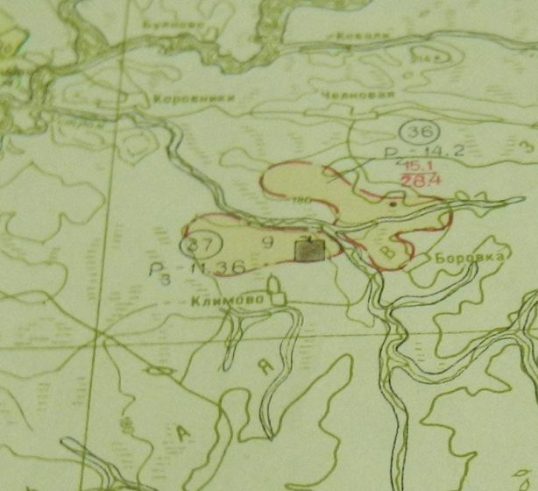
рис. 1 Проявление – «Климово»
Проявление «Климово» (рис.1)
Номер прогнозной площади: 37
Вид сырья: легкоплавкие глины для керамзита, керамические глины
Размер прогнозной площади: 5,8 кв. км
Площади не доступные для разработки: 1,8 кв. км
Реальная площадь для разработки: 4,0 кв.км.
Мощность полезной толщи: 23,4 Н, м.
Мощность вскрыши: 15,1 Н, м
Прогнозные ресурсы: Р3 – 11,36 млн, куб.м.
Коэффициент вскрыши: 0,53

Запасы ПГС и песков на территории Доброминского сельского поселения

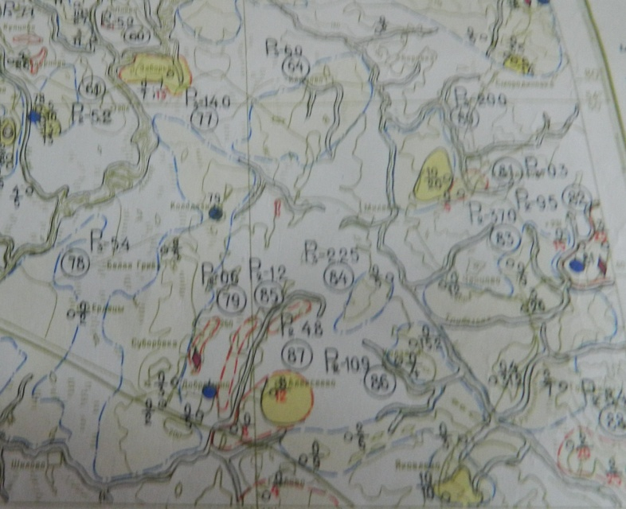
рис. 2 Проявления «Климово», «Колодези», «Ердецы»,
«Клемятино», «Колзаки», «Субборовское», «Вишняки», «Алексеево»
Проявление «Климово» (рис.2)
Номер прогнозной площади: 64
Вид сырья: пески
Размер прогнозной площади: 23,6 кв. км
Площади не доступные для разработки: 11,6 кв. км
Реальная площадь для разработки: 12,0 кв.км.
Мощность полезной толщи: 5 Н, м.
Мощность вскрыши: 0 Н, м
Прогнозные ресурсы: -.
Коэффициент вскрыши: 6,0

Проявление «Колодези» (рис.2)
Номер прогнозной площади: 77
Вид сырья: пески
Размер прогнозной площади: 55,2 кв. км
Площади не доступные для разработки: 12,8 кв. км
Реальная площадь для разработки: 42,4 кв.км.
Мощность полезной толщи: 3,3 Н, м.
Мощность вскрыши: 0 Н, м
Прогнозные ресурсы: -.
Коэффициент вскрыши: 14,0

Проявление «Ердецы» (рис.2)
Номер прогнозной площади: 78
Вид сырья: пески
Размер прогнозной площади: 31,4 кв. км
Площади не доступные для разработки: 4,2 кв. км
Реальная площадь для разработки: 27,2 кв.км.
Мощность полезной толщи: 2 Н, м.
Мощность вскрыши: 0 Н, м
Прогнозные ресурсы: -.
Коэффициент вскрыши: 5,4

Проявление «Клемятино» (рис.2)
Номер прогнозной площади: 84
Вид сырья: пески
Размер прогнозной площади: 5,1 кв. км
Площади не доступные для разработки: 0,6 кв. км
Реальная площадь для разработки: 4,8 кв.км.
Мощность полезной толщи: 5 Н, м.
Мощность вскрыши: 0 Н, м
Прогнозные ресурсы: Р3 – 2,25 млн, куб.м.
Коэффициент вскрыши: 0

Проявление «Колзаки» (рис.2)
Номер прогнозной площади: 86
Вид сырья: пески
Размер прогнозной площади: 22,6 кв. км
Площади не доступные для разработки: 8,6 кв. км
Реальная площадь для разработки: 14,0 кв.км.
Мощность полезной толщи: 7,8 Н, м.
Мощность вскрыши: 2 Н, м
Прогнозные ресурсы: Р2 – 10,9 млн, куб.м.
Коэффициент вскрыши: 0,26

Проявление «Субборовское» (рис.2)
Номер прогнозной площади: 79
Вид сырья: ПГС
Размер прогнозной площади: 1,4 кв. км
Площади не доступные для разработки: 0,8 кв. км
Реальная площадь для разработки: 0,6 кв.км.
Мощность полезной толщи: 10,0 Н, м.
Мощность вскрыши: 0 Н, м
Прогнозные ресурсы: Р2 – 0,6 млн, куб.м.
Коэффициент вскрыши: 0

Проявление «Вишняки» (рис.2)
Номер прогнозной площади: 85
Вид сырья: ПГС
Размер прогнозной площади: 2,4 кв. км
Площади не доступные для разработки: 1,2 кв. км
Реальная площадь для разработки: 1,2 кв.км.
Мощность полезной толщи: 10,0 Н, м.
Мощность вскрыши: 0 Н, м
Прогнозные ресурсы: Р2 – 1,2 млн, куб.м.
Коэффициент вскрыши: 0

Проявление «Алексеево» (рис.2)
Номер прогнозной площади: 87
Вид сырья: ПГС
Размер прогнозной площади: 7,6 кв. км
Площади не доступные для разработки: 3,6 кв. км
Реальная площадь для разработки: 4,0 кв.км.
Мощность полезной толщи: 12,0 Н, м.
Мощность вскрыши: 8 Н, м
Прогнозные ресурсы: Р2 – 4,8 млн, куб.м.
Коэффициент вскрыши: 0,67

Торфяные месторождения на территории Доброминского сельского поселения
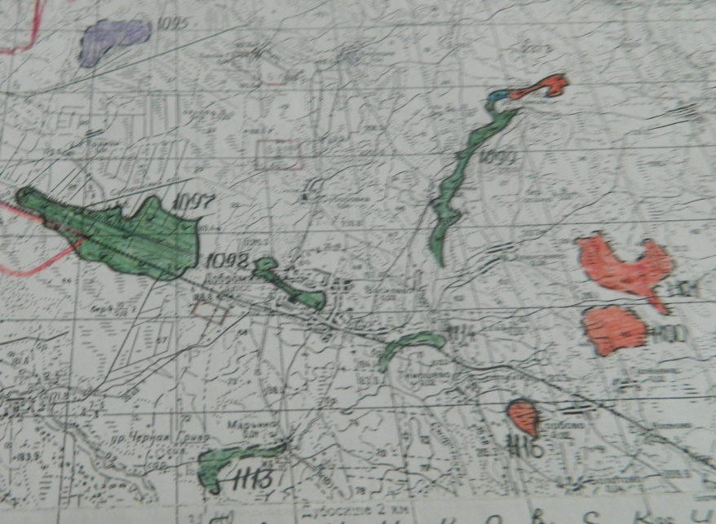
рис. 3 Торфяные месторождения «Приднепровье», «Островок», «Марьинское», «Мошок», «Едринское», «Алексеевское», «Холмецы», «Добронинское»

Приднепровье: (рис.3) расположено от р.ц. Ельня на СЗ в 36 км, ж.-д. ст. Добромино на СЗ в 3,5 км, с. Ердецы на ЮВ в 1,5 км, с. Добромино на СЗ в 1,5 км.
Площадь общая 440 га, промзалежи - 168 га; средняя мощность пласта 1,02 м., запасы торфа ~ 1714 тыс. м3.
Островок: (рис.3) расположено от р.ц. Глинка на СЗ в 12,2 км, ж.-д. ст. Добромино на С в 0,4 км, д. Василево на ЮЗ в 1,6 км, при с. Добромино. С. Суборовка – ЮЗ -1,2 км.
Площадь общая 75,7 га, промзалежи – 46,8 га; средняя мощность пласта 1,94 м., запасы торфа ~ 723 тыс. м3.
Марьинское: (рис.3) расположено от р.ц. Глинка на СЗ в 12,5 км, от ж.-д. ст. Добромино на ЮЗ в 2,5 км, от с. Марьино на Ю, от с. Дубосище на СЗ в 3 км.
Площадь общая 33 га, промзалежи – 26 га; средняя мощность пласта 1,3 м., запасы торфа ~ 338 тыс. м3.
Мошок: (рис.3) расположено от р.ц. Ельня на СЗ в 25 км, ж.-д. ст. Добромино на СВ в 3 км, от с. Милеево на ЮЗ в 2,5 км, между с. Василево, Вишняки и Чувахи.
Площадь общая 183 га, промзалежи – 121,8 га; средняя мощность пласта 1,38 м., запасы торфа ~ 1678 тыс. м3.
Едринское: (рис.3) расположено в 1,7 км на север от от д. Ердицы.
Площадь общая 180 га, промзалежи – 107 га; средняя мощность пласта 1,04 м., запасы торфа ~ 303 тыс. м3.
Алексеевское: (рис.3) расположено в 1,4 км на восток от от д. Алексеево.
Площадь общая 240 га, промзалежи – 173 га; средняя мощность пласта 1,59 м., запасы торфа ~ 536 тыс. м3.
Холмецы: (рис.3) расположено в 150 м на северо-восток от от д. Галеевка.
Площадь общая 175 га, промзалежи – 124 га; средняя мощность пласта 1,59 м., запасы торфа ~ 420 тыс. м3.
Добронинское: (рис.3) расположено в 100 м к юго-востоку от д .Добромино.
Площадь общая 19 га, промзалежи – 14 га; средняя мощность пласта 1,15 м., запасы торфа ~ 37 тыс. м3.

Месторождения цементного сырья на территории
Доброминского сельского поселения

Доброминское месторождение цементного сырья.
Участки:
- Белая Грива (карбонатные породы мергель)
Кроме того, целики (карбонатные породы мергель)
- Борки (карбонатные породы мергель)
- Суглинки (Глинистые породы суглинки)

В соответствии ст. 25 №2395-1 ФЗ «О недрах» от 21.02.1992 (ред. от 28.12.2013, с изменениями и дополнениями), проектирование и строительство населенных пунктов, промышленных комплексов и других хозяйственных объектов разрешаются только после получения заключения федерального органа управления государственным фондом недр или его территориального органа об отсутствии полезных ископаемых в недрах под участком предстоящей застройки.
Использование территорий в соответствии с Законом РФ «О недрах» и со СНиП 2.07.01-89*, п.9.2* (Градостроительство. Планировка и застройка городских и сельских поселений) – застройка площадей залегания полезных ископаемых, а также размещение в местах их залегания подземных сооружений допускаются с разрешения федерального органа управления государственным фондом недр или его территориальных органов и органов государственного горного надзора.

1.13.8. Технические охранные зоны инженерных сетей
Охранная зона – территория с особыми условиями использования, которая устанавливается в порядке, определенном Правительством Российской Федерации, вокруг объектов инженерной, транспортной и иных инфраструктур в целях обеспечения охраны окружающей природной среды, нормальных условий эксплуатации таких объектов и исключения возможности их повреждения.
В технических охранных зонах инженерных сетей выделяются следующие типы зон:
- Охранные зоны сетей водоснабжения
- Охранные зоны сетей электроснабжения
- Охранные зоны сетей газоснабжения
На территории Доброминского сельского поселения выделяются охранные зоны:
- электрических сетей;
- водопроводных сетей;
- зоны минимальных расстояний от газопроводных сетей и ГРПШ;
Выводы:
Наличие зон с особыми условиями использования территорий накладывают ограничения на развитие территории Доброминского сельского поселения. Решения проекта генерального плана должны быть направлены на обеспечение:
1. соблюдения установленных законодательством Российской Федерации режимов использования земель в границах зон с особыми условиями использования территории;
2. выведение жилой застройки из границ санитарных разрывов, СЗЗ предприятий, коммунально-складских объектов, путем:
- сокращения размеров соответствующих зон (за счёт применения инновационных технологий производства, проведения шумозащитных мероприятий и т.д.);
- расселения жилищного фонда, расположенного в границах санитарных разрывов, СЗЗ предприятий, коммунально-складских объектов;
- запрета осуществления нового жилищного строительства в границах указанных зон.

2. Обоснование вариантов решения задач территориального планирования, а также перечень мероприятий по территориальному планированию

Функционально-планировочная организация территории

2.1.1. Задачи по развитию и преобразованию функционально-планировочной структуры
Основными задачами по развитию и преобразованию функционально-планировочной структуры Доброминского сельского поселения являются:
1. Повышение эффективности использования территории поселения путем оптимизации функционального использования, упорядочивания существующей застройки, освоения незастроенных территорий.
2. Обеспечение размещения объектов капитального строительства в соответствии с прогнозируемыми параметрами социально-экономического развития.
3. Развитие и преобразование функциональной структуры муниципального образования в соответствии с прогнозируемыми направлениями развития экономической базы поселения с учетом обеспечения необходимых территориальных ресурсов для развития приоритетных видов экономической деятельности – аграрного сектора, развитие пищевой промышленности, развитии деревопереработки и лесопереработки, коммерческо-деловой сферы (торговля, сервис, строительство административно-деловых учреждений).
4. Развитие туристско-рекреационной сферы обслуживания местного и районного значения на базе комплексного использования природно-рекреационного потенциала муниципального образования.
5. Формирование и планировочное выделение на основе существующих и вновь осваиваемых территорий комплексного размещения объектов жилого, производственного, общественно-делового и иного назначения функциональных зон, обеспечивающих возможность эффективного функционирования и развития вновь размещаемых на их территории объектов капитального строительства.
6. Реализация принципов комплексного освоения территории, обеспечивающих формирование среды жизнедеятельности высокого качества, в которой в оптимальном соотношении находятся жилые зоны, зоны размещения объектов бытового и социально-культурного назначения, объектов транспортной инфраструктуры, зон зеленых насаждений общего пользования.
7. Формирование системы центров социального обслуживания, обеспечивающих потребности жителей поселения.

2.1.2. Обоснование решений по функционально-планировочной организации территории
Территория Доброминского сельского поселения расположена в северо-западной части Глинковского района.
Административным центром Доброминского сельского поселения является деревня Добромино. Населенный пункт расположен в 13 км к западу от с. Глинка.
Транспортная инфраструктура Доброминского сельского поселения представлена автомобильным и железнодорожным транспортом. Основное направление в их работе – обслуживание пассажиров. Через поселение проходит железная дорога Смоленск - Сухиничи (длина в пределах муниципального образования – 18,4 км) с остановочным пунктом 541 км, железнодорожной станцией Добромино.
Транспортная сеть муниципального образования принимает нагрузку в направлении межрегиональных, внутриобластных и местных связей.
Каркас транспортной автомобильной сети поселения состоит из автомобильной дороги регионального значения "Дубосище – Добромино - Ердицы" с км 2+500 по км 14+900 протяженностью 12,4 км – IV технической категории – 5,7 км, V технической категории – 6,7 км с гравийным покрытием – в южной части поселения, а также улично-дорожной сети населенных пунктов.

При выборе стратегии развития Доброминского сельского поселения необходимо учесть такие факторы, как:
- наличие территориальных ресурсов, пригодных для градостроительного освоения;
- близость к с. Глинка, являющемуся административным, культурным, производственным, научным и образовательным центром района;
- наличие системы транспортных связей с с. Глинка и с другими муниципальными образованиями района;
- высокий природный потенциал, интересные ландшафты, что благоприятно для развития рекреационных функций территории;
- плодородие почв, как благоприятный фактор для развития сельскохозяйственного производства;
- удовлетворительное экологическое состояние территории.

Учитывая вышесказанное, проектом генерального плана Доброминского сельского поселения предусмотрено развитие на территории муниципального образования селитебной функции путем размещения доступного и комфортного жилья, отвечающего европейским стандартам качества, в д. Добромино, д. Алексеево, д. Суборовка, д. Березня, д. Колодези.
Таким образом, наиболее высоким потенциалом и инвестиционной привлекательностью с точки зрения градостроительного освоения обладают следующие территории:
- свободные от застройки территории в существующих границах д. Добромино в северной, восточной и западной ее частях.
- свободные от застройки территории в существующих границах д. Алексеево в юго-восточной ее части.
- свободные от застройки территории в существующих границах д. Суборовка в юго-западной и центральной ее частях.
- свободные от застройки территории в существующих границах д. Березня в южной и западной ее частях.
- свободные от застройки территории в существующих границах д. Колодези в южной ее части.

Развитие жилищного строительства поддерживается государством в рамках реализации приоритетного национального проекта «Доступное и комфортное жилье - гражданам России».
В целях развития туристско-рекреационной сферы обслуживания местного и районного значения на I очередь реализации генерального плана предполагается выделить площадку площадью 11,57 га около д. Березня для строительства объектов санаторно-курортного назначения, а также включить указанную территорию в границы деревни.
В соответствии с решениями схемы территориального планирования Глинковского района на территории Доброминского сельского поселения планируется дальнейшее развитие и совершенствование транспортного каркаса территории путем:
- реконструкции:
автодороги регионального значения "Дубосище – Добромино - Ердицы" с км 2+500 по км 14+900 протяженностью 12,4 км – IV технической категории – 5,7 км, V технической категории – 6,7 км в границах сельского поселения с повышением качества и технических параметров дорожного полотна – на первую очередь реализации генерального плана.
На основании Транспортно й стратегии Российской Федерации на период до 2030 года, утвержденной распоряжением Правительства Российской Федерации от 22.11.2008 №1734-р, проектом генерального плана предусмотрено мероприятие по электрификации участка железной дороги станция Духовская – станция Занозная.
В соответствии со Схемой территориального планирования Глинковского района на территории поселения выделяется 2 потенциальные инвестиционные площадки:
Площадка 1
Наименование | Доброминское месторождение цементного сырья
Форма участка, площадь участка | Месторождение состоит из трех участков в форме многоугольников.  Площади: участок «Байдик» — 155 га;  участок «Белая Грива» — 67,3 га;  участок «Борки» — 78,8 га
Площадь зданий и других объектов (если они имеются на данной территории) | Участок свободен от строений
Собственник | Месторождение находится в госрезерве
Использование | Месторождение не используется и ранее не разрабатывалось
Местоположение | Площадка расположена в непосредственной близости от железной дороги «Смоленск—Глинка—Ельня—Калуга», имеется сеть автомобильных дорог.
Подъездные пути | Железная дорога и автодорога
Коммуникации | Нет
Наличие объектов | Нет
Контактное лицо | Зам. Главы МО «Глинковский район» Шарабуров Н.А., тел. 4-16-85
Условия аренды (приобретения) | Аренда
Площадка 2
Наименование | Доброминское месторождение сырья для производства кирпича и черепицы
Форма участка, площадь участка | Форма участка почти прямоугольная  Площадь участка – 69 га
Площадь зданий и других объектов (если они имеются на данной территории) | Участок свободен от строений
Собственник | Месторождение находится в госрезерве
Использование | Месторождение не используется и ранее не разрабатывалось
Местоположение | Площадка расположена в 1,5 км по направлению на северо-запад от ст. Добромино
Подъездные пути | Железная дорога и автодорога
Коммуникации | Нет
Наличие объектов | Нет
Контактное лицо | Зам. Главы МО «Глинковский район» Шарабуров Н.А., тел. 4-16-85
Условия аренды (приобретения) | Аренда

В целях развития производственной базы поселения в соответствии со Схемой территориального планирования Глинковского района, а также с учётом имеющихся в настоящее время инвестиционных предложений и вследствие наличия на территории поселения месторождений полезных ископаемых в проекте генерального плана предполагается осуществить строительство и восстановление:
- строительство цементного завода около д. Суборовка - на первую очередь реализации генерального плана.
Для размещения указанного объекта выделена Производственная зона с размещением предприятий II, III, IV и V классов опасности П1-3 .
- строительство цементного завода либо производственного предприятия с размещением объектов II, III, IV и V классов опасности около д. Белая Грива - на первую очередь реализации генерального плана. При необходимости возможно снижение санитарно-защитной зоны до 300 м за счет введения инновационных технологий
Для размещения указанного объекта выделена Производственная зона с размещением предприятий II, III, IV и V классов опасности П1-3 .
- строительство цементного завода либо производственного предприятия с размещением объектов II, III, IV и V классов опасности в 8 км к северу от д. Милеево, в северной части поселения - на первую очередь реализации генерального плана.
Для размещения указанного объекта выделена Производственная зона с размещением предприятий II, III, IV и V классов опасности П1-3 .
- строительство производственного предприятия с размещением объектов IV и V классов опасности (карьер песка) восточнее д. Василево - на первую очередь реализации генерального плана.
Для размещения указанного объекта выделена Производственная зона с размещением предприятий IV и V классов опасности П1-1 .
- строительство производственного предприятия с размещением объектов IV и V классов опасности западнее д. Добромино - на первую очередь реализации генерального плана.
Для размещения указанного объекта выделена Производственная зона с размещением предприятий IV и V классов опасности П1-1 .
- восстановление сельскохозяйственного предприятия с размещением объектов IV и V классов опасности около западной границы д. Добромино - на первую очередь реализации генерального плана.
Для размещения указанного объекта выделена зона размещения сельскохозяйственных предприятий Сх2.
- строительство производственного предприятия с размещением объектов IV и V классов опасности в северо-восточной части д. Алексеево - на первую очередь реализации генерального плана.
Для размещения указанного объекта выделена Производственная зона с размещением предприятий IV и V классов опасности П1-1 .
- восстановление сельскохозяйственного предприятия с размещением объектов V класса опасности около южной границы д. Клемятино - на расчетный срок реализации генерального плана.
Для размещения указанного объекта выделена зона размещения сельскохозяйственных предприятий Сх2.
- восстановление сельскохозяйственного предприятия с размещением объектов IV и V классов опасности около северной границы д. Белая Грива - на первую очередь реализации генерального плана.
Для размещения указанного объекта выделена зона размещения сельскохозяйственных предприятий Сх2.
- строительство сельскохозяйственного предприятия с размещением объектов IV и V классов опасности около северной границы д. Колзаки - на первую очередь реализации генерального плана.
Для размещения указанного объекта выделена зона размещения сельскохозяйственных предприятий Сх2.
- восстановление производственного предприятия с размещением объектов IV и V классов опасности в д. Добромино - на первую очередь реализации генерального плана.
Для размещения указанного объекта выделена Производственная зона с размещением предприятий IV и V классов опасности П1-1.
Предлагаемая настоящим обоснованием гипотеза пространственного развития территории поселения строится на наиболее оптимальном в отношении учета интересов жителей (как настоящих, так и будущих), различных государственных и частных юридических лиц, органов государственного управления.

2.1.3. Мероприятия по развитию функционально-планировочной структуры Доброминского сельского поселения

Основными мероприятиями по развитию и преобразованию функционально-планировочной структуры Доброминского сельского поселения являются проведение функционального зонирования территории, включающего:
1. установление перечня функциональных зон (по видам) с определением соответствующих им параметров:

Таблица 26
Перечень и параметры функциональных зон
Код объекта | Наименование функциональной зоны | Описание функциональной зоны
I. Зоны, расположенные в границах населенных пунктов
Зона градостроительного использования
1. | Жилая зона (Ж) | В состав жилых зон могут включаться:  1) зоны застройки малоэтажными жилыми домами;  2) зоны застройки среднеэтажными жилыми домами;  В жилых зонах допускается размещение отдельно стоящих, встроенных или пристроенных объектов социального и коммунально-бытового назначения, объектов здравоохранения, объектов дошкольного, начального общего и среднего (полного) общего образования, культовых зданий, стоянок автомобильного транспорта, гаражей, объектов, связанных с проживанием граждан и не оказывающих негативного воздействия на окружающую среду. В состав жилых зон могут включаться также территории, предназначенные для ведения садоводства и дачного хозяйства.  (п.2,3 ст.35 Градостроительного кодекса РФ).
2. | Общественно-деловая зона (О) | В состав общественно-деловых зон могут включаться:  1) зоны делового, общественного и коммерческого назначения;  2) зоны размещения объектов социального и коммунально-бытового назначения;  Общественно-деловые зоны предназначены для размещения объектов здравоохранения, культуры, торговли, общественного питания, социального и коммунально-бытового назначения, предпринимательской деятельности, объектов среднего профессионального и высшего профессионального образования, административных, научно-исследовательских учреждений, культовых зданий, стоянок автомобильного транспорта, объектов делового, финансового назначения, иных объектов, связанных с обеспечением жизнедеятельности граждан.  В перечень объектов капитального строительства, разрешенных для размещения в общественно-деловых зонах, могут включаться жилые дома, гостиницы, подземные или многоэтажные гаражи.  (п.4,5,6 ст.35 Градостроительного кодекса РФ).
3. | Зона производственного использования (П) | В состав зон производственного использования могут включаться:  1) коммунальные зоны - зоны размещения коммунальных и складских объектов, объектов жилищно-коммунального хозяйства, объектов транспорта, объектов оптовой торговли;  2) производственные зоны - зоны размещения производственных объектов с различными нормативами воздействия на окружающую среду;  3) иные виды производственной инфраструктуры.  Зоны производственного использования предназначены для размещения промышленных, коммунальных и складских объектов, а также для установления санитарно-защитных зон таких объектов в соответствии с требованиями технических регламентов.  (ст. 35 Градостроительного кодекса РФ).
4. | Зона инженерной и транспортной инфраструктуры (И-Т) | В состав зон инженерной и транспортной инфраструктуры могут включаться:  1) зона инженерной инфраструктуры  2) зона транспортной инфраструктуры  Зоны инженерной и транспортной инфраструктуры предназначены для размещения объектов инженерной и транспортной инфраструктур, в том числе сооружений и коммуникаций железнодорожного, автомобильного, речного, морского, воздушного и трубопроводного транспорта, связи, а также для установления санитарно-защитных зон таких объектов в соответствии с требованиями технических регламентов.  (ст. 35 Градостроительного кодекса РФ).
5. | Зона сельскохозяйственного использования (Сх) | В состав зон сельскохозяйственного использования могут включаться:  1) зоны сельскохозяйственных угодий - пашни, сенокосы, пастбища, залежи, земли, занятые многолетними насаждениями (садами, виноградниками и другими);  2) зоны, занятые объектами сельскохозяйственного назначения и предназначенные для ведения сельского хозяйства, дачного хозяйства, садоводства, личного подсобного хозяйства, развития объектов сельскохозяйственного назначения.  (п.9 ст. 35 Градостроительного кодекса РФ).
6 . | Зона рекреационного назначения (Р) | В состав зон рекреационного назначения могут включаться:  - зоны в границах территорий, занятых городскими лесами, скверами, парками, городскими садами, прудами, озерами, водохранилищами, пляжами, а также в границах иных территорий, используемых и предназначенных для отдыха, туризма, занятий физической культурой и спортом.  - зоны особо охраняемых территорий. В зоны особо охраняемых территорий могут включаться земельные участки, имеющие особое природоохранное, научное, историко-культурное, эстетическое, рекреационное, оздоровительное и иное особо ценное значение.  (п.11,12 ст. 35 Градостроительного кодекса РФ).
7 . | Зона специального назначения (Сп) | В состав зон специального назначения могут включаться:  - зоны, занятые кладбищами, крематориями, скотомогильниками, объектами размещения отходов потребления и иными объектами, размещение которых может быть обеспечено только путем выделения указанных зон и недопустимо в других территориальных зонах.  - зоны размещения военных объектов и иные зоны специального назначения.
I. Зоны, расположенные вне границ населенных пунктов
Зона производственного использования |  | В состав зон производственного использования могут включаться:  1) коммунальные зоны - зоны размещения коммунальных и складских объектов, объектов жилищно-коммунального хозяйства, объектов транспорта, объектов оптовой торговли;  2) производственные зоны - зоны размещения производственных объектов с различными нормативами воздействия на окружающую среду;  3) иные виды производственной инфраструктуры.  Зоны производственного использования предназначены для размещения промышленных, коммунальных и складских объектов, а также для установления санитарно-защитных зон таких объектов в соответствии с требованиями технических регламентов.  (ст. 35 Градостроительного кодекса РФ).
Зона инженерной и транспортной инфраструктуры |  | В состав зон инженерной и транспортной инфраструктуры могут включаться:  1) зона инженерной инфраструктуры  2) зона транспортной инфраструктуры  Зоны инженерной и транспортной инфраструктуры предназначены для размещения объектов инженерной и транспортной инфраструктур, в том числе сооружений и коммуникаций железнодорожного, автомобильного, речного, морского, воздушного и трубопроводного транспорта, связи, а также для установления санитарно-защитных зон таких объектов в соответствии с требованиями технических регламентов.  (ст. 35 Градостроительного кодекса РФ).
Зона сельскохозяйственного использования |  | В состав зон сельскохозяйственного использования могут включаться:  1) зоны сельскохозяйственных угодий - пашни, сенокосы, пастбища, залежи, земли, занятые многолетними насаждениями (садами, виноградниками и другими);  2) зоны, занятые объектами сельскохозяйственного назначения и предназначенные для ведения сельского хозяйства, дачного хозяйства, садоводства, личного подсобного хозяйства, развития объектов сельскохозяйственного назначения.  (п.9 ст. 35 Градостроительного кодекса РФ).
Зона рекреационного назначения |  | В состав зон рекреационного назначения могут включаться:  - земли лесного фонда.  - зоны в границах территорий, занятых лесами, прудами, озерами, водохранилищами, пляжами, а также в границах иных территорий, используемых и предназначенных для отдыха, туризма, занятий физической культурой и спортом.  - зоны особо охраняемых территорий. В зоны особо охраняемых территорий могут включаться земельные участки, имеющие особое природоохранное, научное, историко-культурное, эстетическое, рекреационное, оздоровительное и иное особо ценное значение.  (п.11,12 ст. 35 Градостроительного кодекса РФ).
Зона специального назначения |  | В состав зон специального назначения могут включаться:  - зоны, занятые кладбищами, крематориями, скотомогильниками, объектами размещения отходов потребления и иными объектами, размещение которых может быть обеспечено только путем выделения указанных зон и недопустимо в других территориальных зонах.  - зоны размещения военных объектов и иные зоны специального назначения

2.1.3.1. Функционально-планировочное развитие населенных пунктов Доброминского сельского поселения
Сложившаяся структура использования территории населенных пунктов в целом сохраняется, но претерпевает количественные и качественные изменения.
Территориальное развитие получают д. Добромино, д. Алексеево, д. Суборовка, д. Березня, д. Колодези, как перспективные с точки зрения градостроительного развития населённые пункты, характеризующиеся качественными транспортными связями с районным центром и другими муниципальными образованиями, более развитой социальной и культурно-бытовой инфраструктурой, чем другие населенные пункты муниципального образования, а также более высоким уровнем инженерного обеспечения территории.
д. Добромино получает развитие жилых зон малоэтажной (индивидуальной) застройки за счёт освоения свободных от застройки территорий в существующих границах населенного пункта в северной, восточной и западной его частях.
д. Алексеево получает развитие жилых зон малоэтажной (индивидуальной) застройки за счёт освоения свободных от застройки территорий в существующих границах деревни в юго-восточной ее части.
д. Суборовка получает развитие жилых зон малоэтажной (индивидуальной) застройки за счёт освоения свободных от застройки территорий в существующих границах деревни в юго-западной и центральной ее частях.
д. Березня получает развитие жилых зон малоэтажной (индивидуальной) застройки за счёт освоения свободных от застройки территорий в существующих границах деревни в южной и западной ее частях.
д. Колодези получает развитие жилых зон малоэтажной (индивидуальной) застройки за счёт освоения свободных от застройки территорий в существующих границах деревни в южной ее части.

Помимо развития жилых зон проектом предусмотрено размещение общественно-деловых зон, рекреационных зон, зон транспортной инфраструктуры в границах населенных пунктов, необходимых для создания среды проживания населения, соответствующей по основным параметрам качества среды проживания населения среднеевропейским стандартам, а также обеспечивающих транспортные и пешеходные связи с районами жилой застройки.

2.1.4. Мероприятия по переводу земель. Обоснование предложений по переводу земель Доброминского сельского поселения
В ходе подготовки генерального плана, в целях развития поселения в целом возникает необходимость изменения границ д. Березня в сторону увеличения территории земель населенных пунктов за счет земель сельскохозяйственного назначения в количестве 12,04 га.
На первую очередь реализации генерального плана предусмотрено расширение границ д. Добромино путем включения исторически сложившихся территорий жилой застройки площадью 16,10 га (ул. Лесная) к югу от существующей границы населенного пункта, за железной дорогой, 12,80 га из которых расположены на землях лесного фонда, 3,3 га – на землях Администрации Доброминского сельского поселения в составе земель сельскохозяйственного назначения. Также в границы д. Добромино предполагается включить исторически сложившиеся и выполняющие селитебную функцию территории общей площадью 26,32 га в центральной, восточной и северной частях деревни (участки 1-13 на рис.1), расположенные на землях лесного фонда. Также генеральным планом предусмотрен перевод земель лесного фонда площадью 1,22 га в земли особо охраняемых территорий и объектов для территории существующего кладбища.
Перечень земельных участков, которые включаются в границы населенных пунктов, входящих в состав Доброминского сельского поселения, или исключаются из их границ, с указанием категорий земель, к которым планируется отнести эти земельные участки, и целей их планируемого использования, представлен в таблице 28. Также в соответствии с Письмом Минприроды России от 15 января 2015 г. N 13 и рекомендацией Минэкономразвития России указанная таблица дополнена перечнем участков земель лесного фонда (участки 1-13 на рис.1), планируемых к включению в границы населенных пунктов, с указанием местоположения в части лесничеств, участковых лесничеств, кварталов, выделов, а также целевого назначения данных лесов и категорий защитных лесов, на основании информации, представленной Департаментом Смоленской области по охране, контролю и регулированию использования лесного хозяйства, объектов животного мира и среды их обитания (Письмо № 01-07-0342 от 18.08.2016, содержащее информацию, подтверждающую, что в настоящее время включаемые в генеральный план лесные участки не используются в целях ведения лесного хозяйства. Подробное описание и повыдельная площадь включаемых в генеральный план Доброминского сельского поселения Глинковского района Смоленской области лесных участков представлены в Приложении к вышеуказанному письму, в акте натурно-технического обследования лесного участка от 09.08.2016.).
Перечень домов Доброминского сельского поселения Глинковского района Смоленской области, находящиеся в Государственном лесном фонде (в т.ч. правоустанавливающие документы, на основании которых были застроены лесные участки), представлены в Приложении №1.

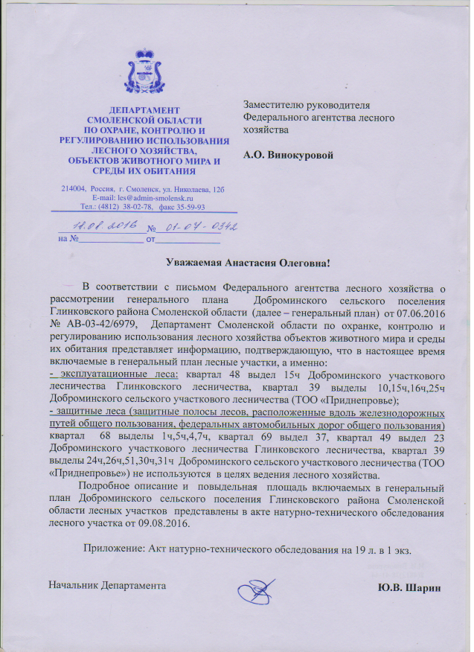
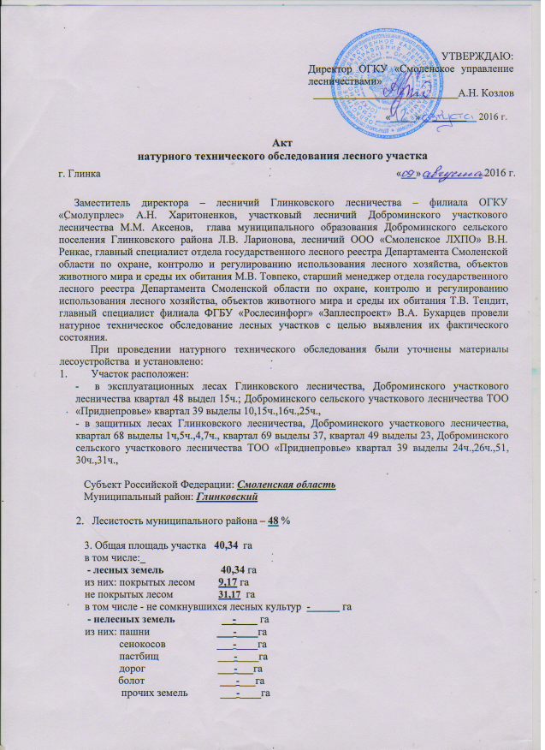
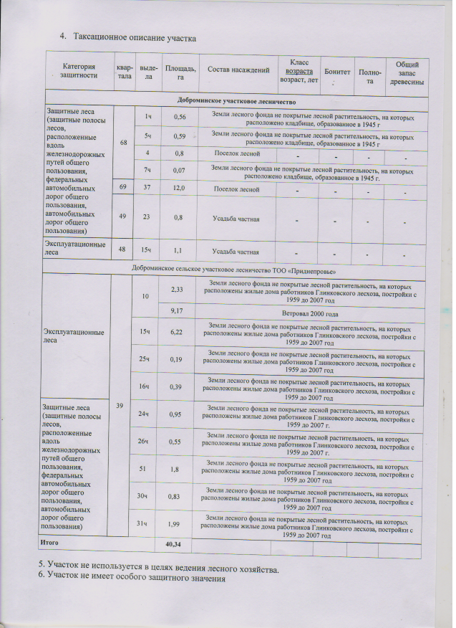
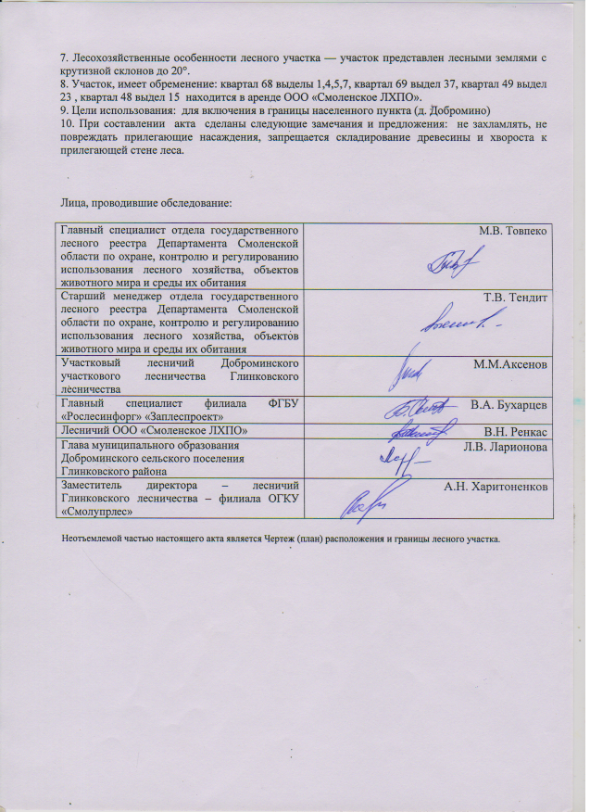
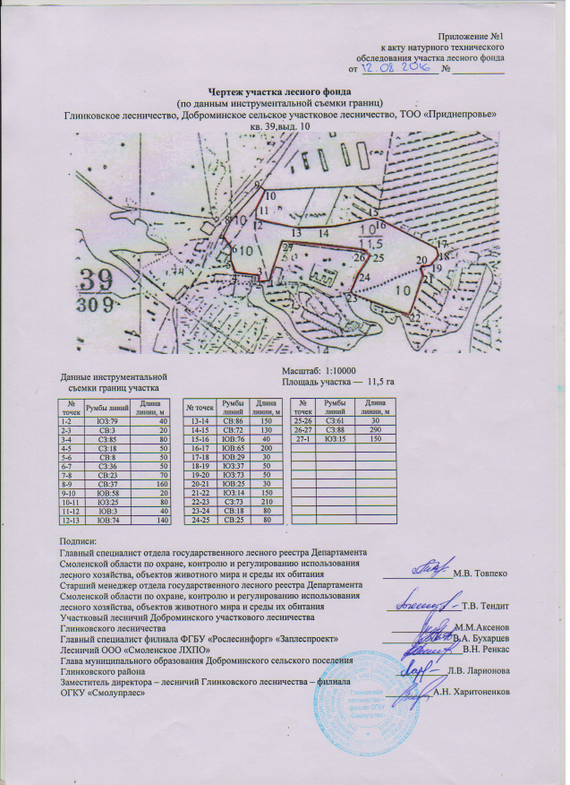
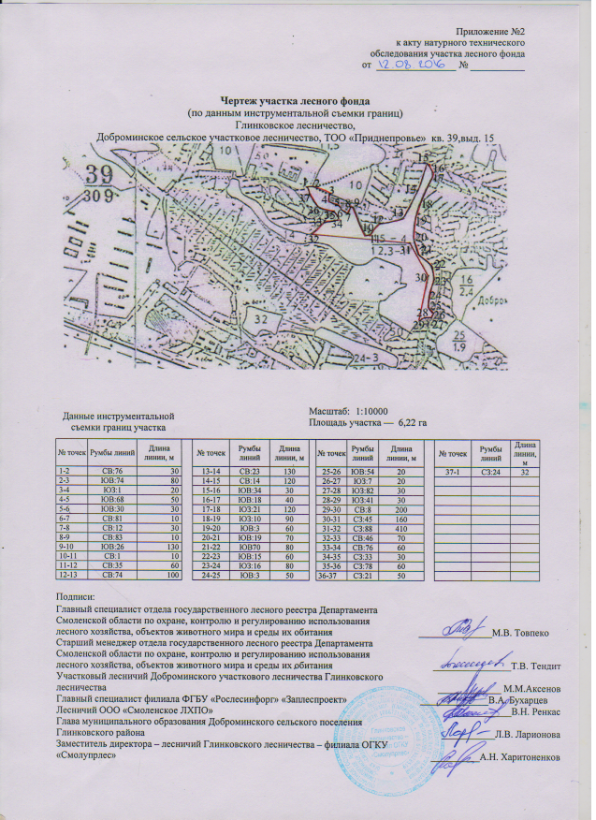
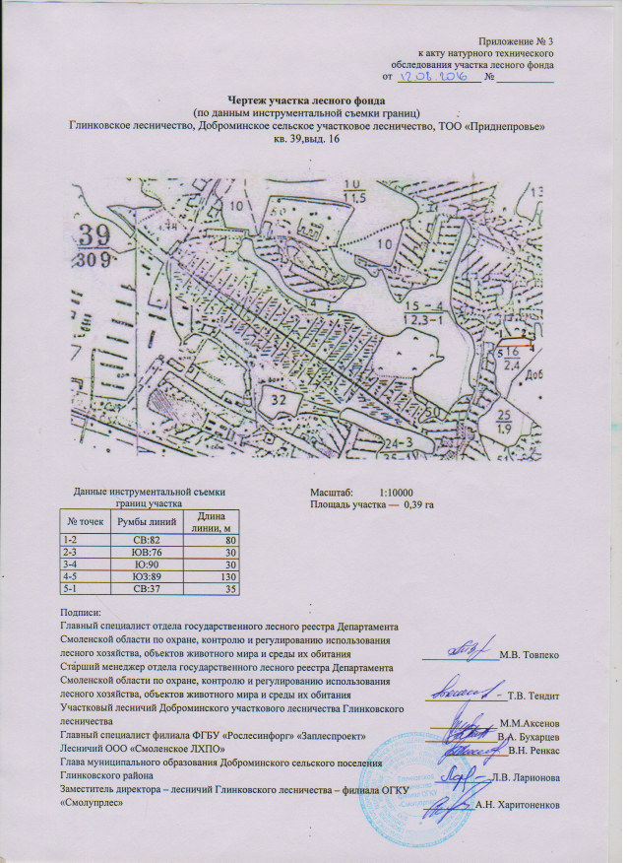
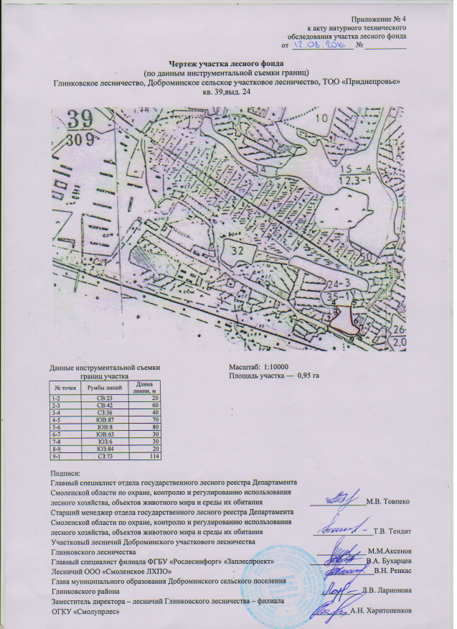
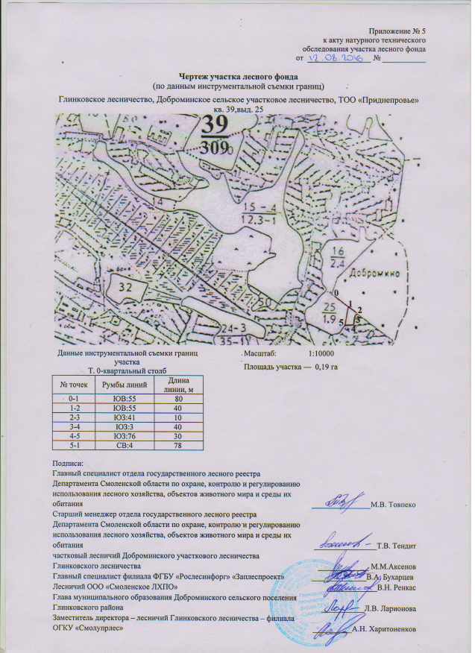
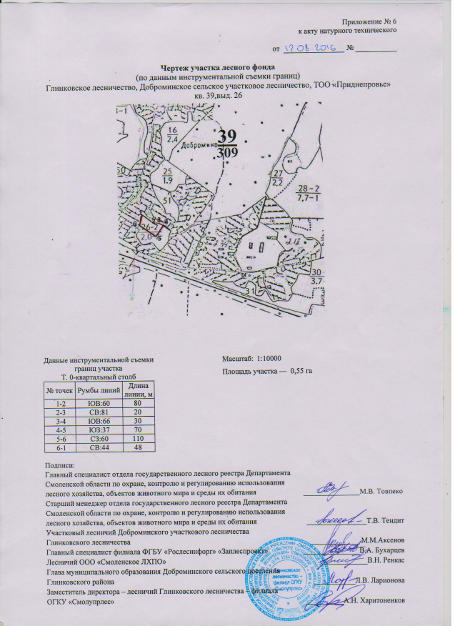
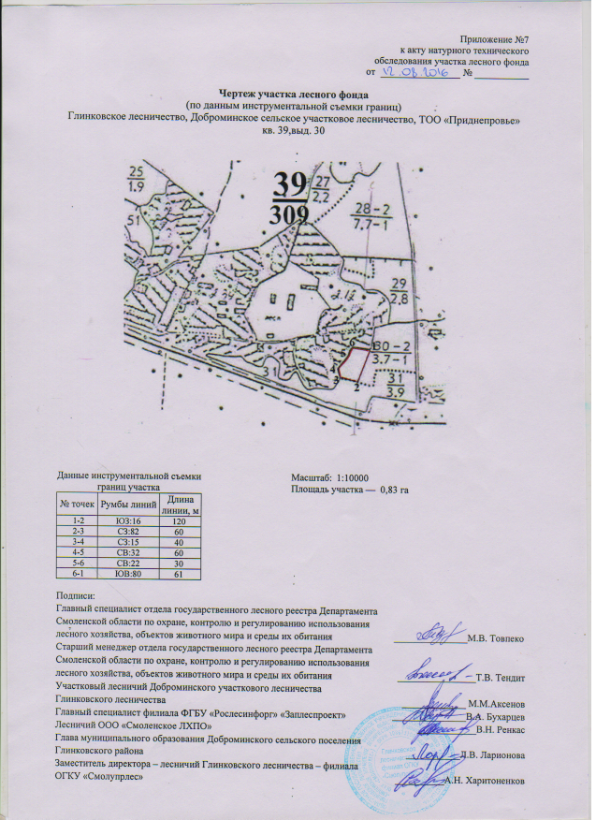
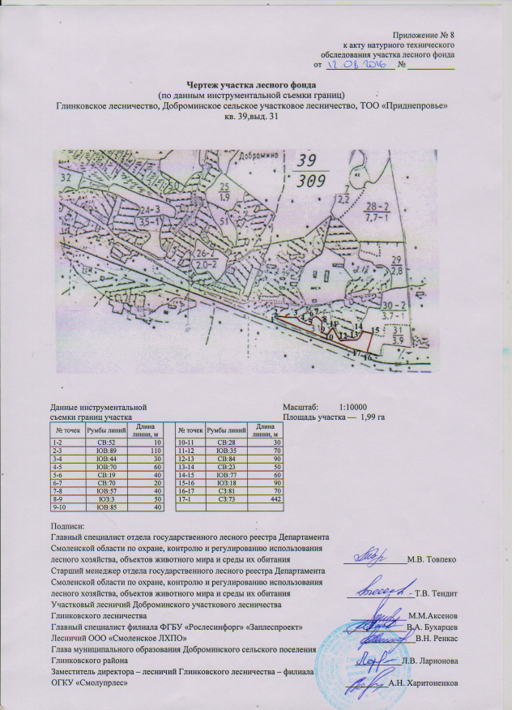
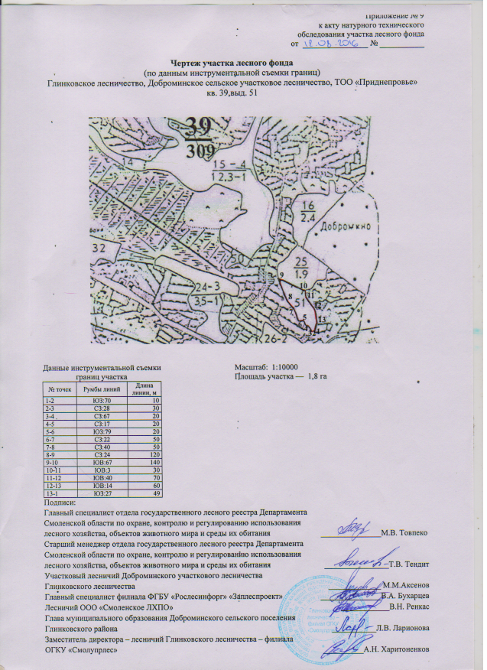
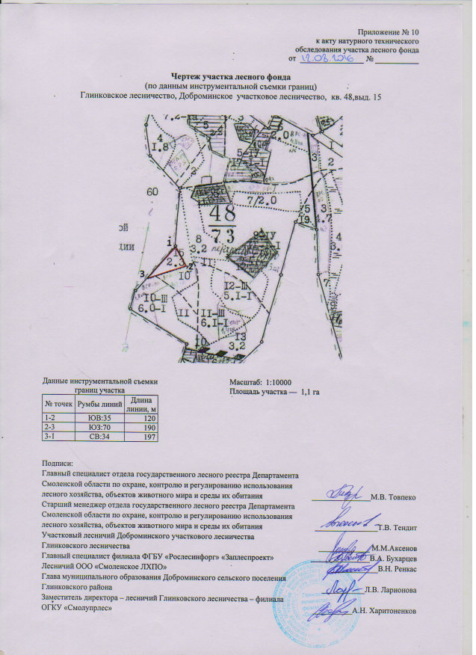
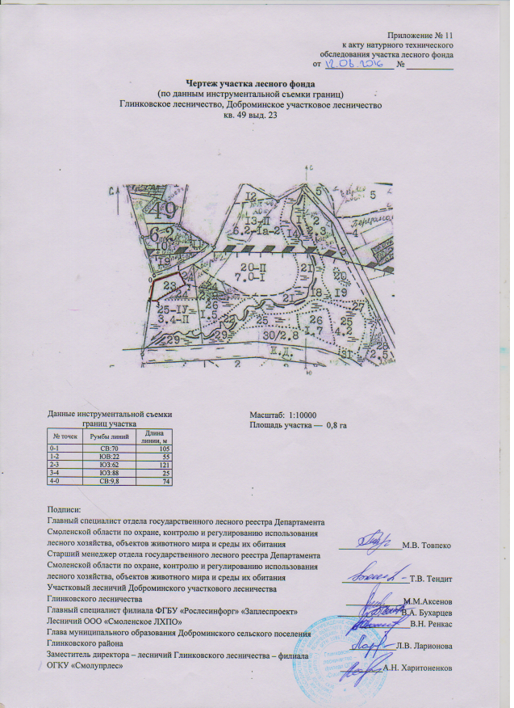
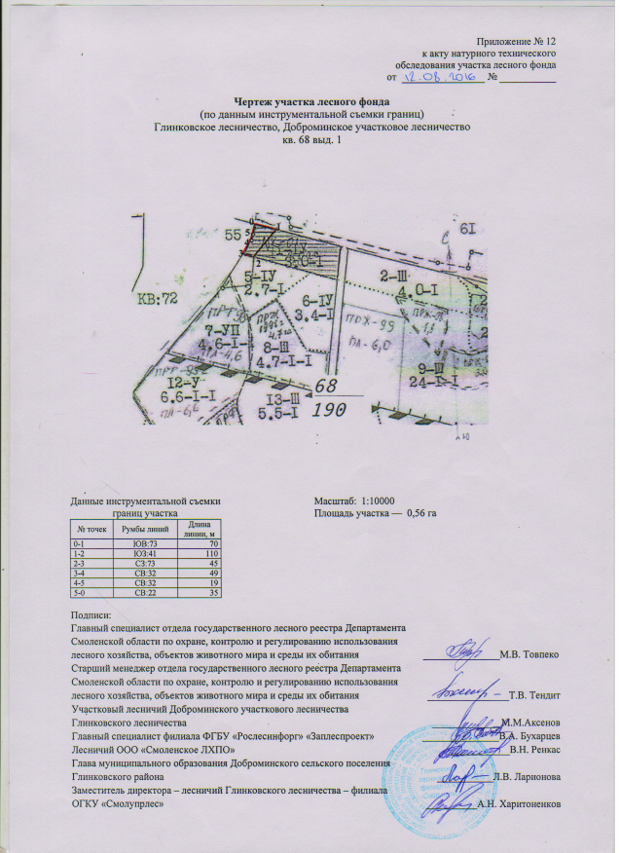
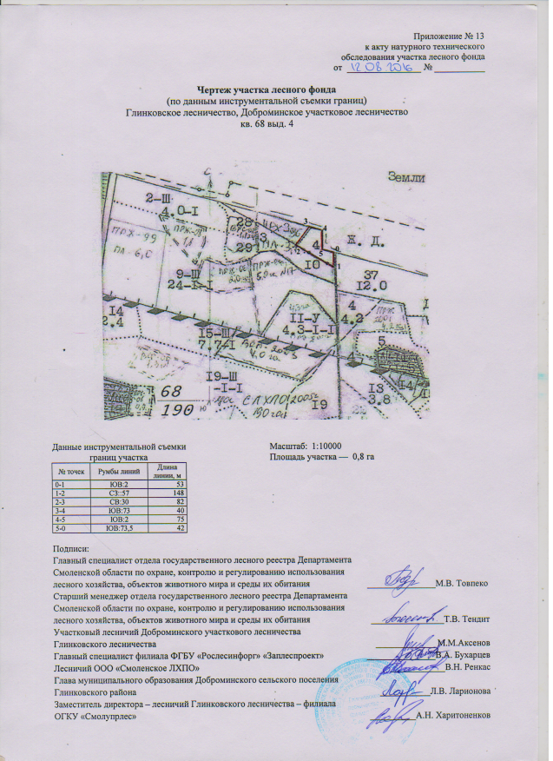
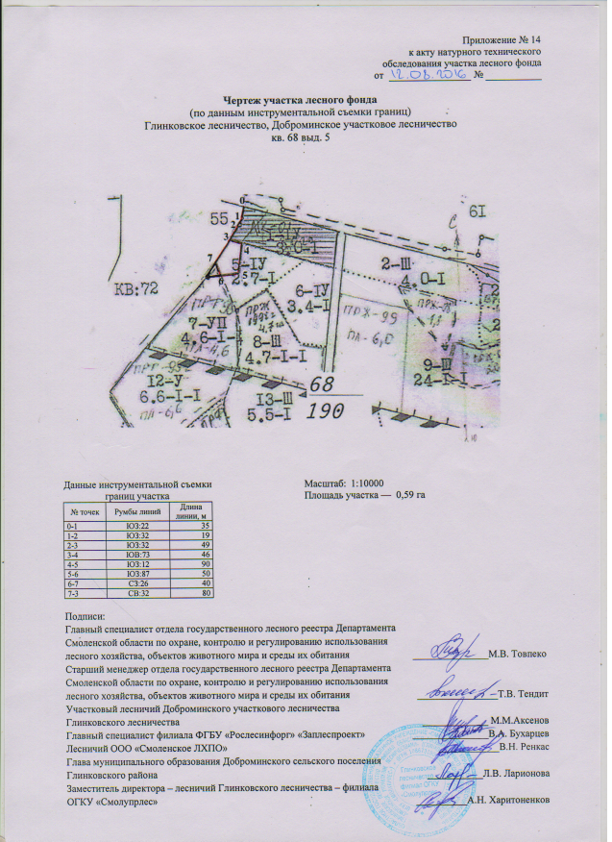
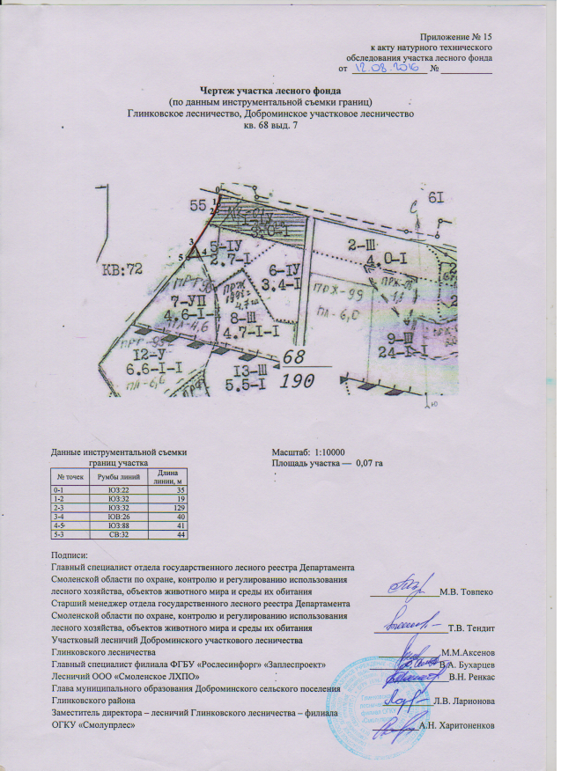
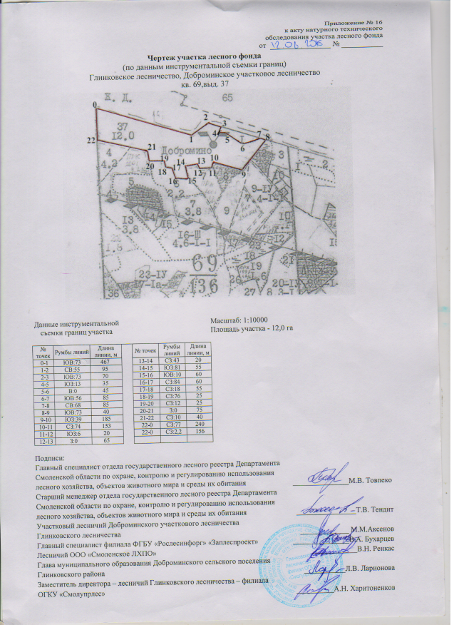
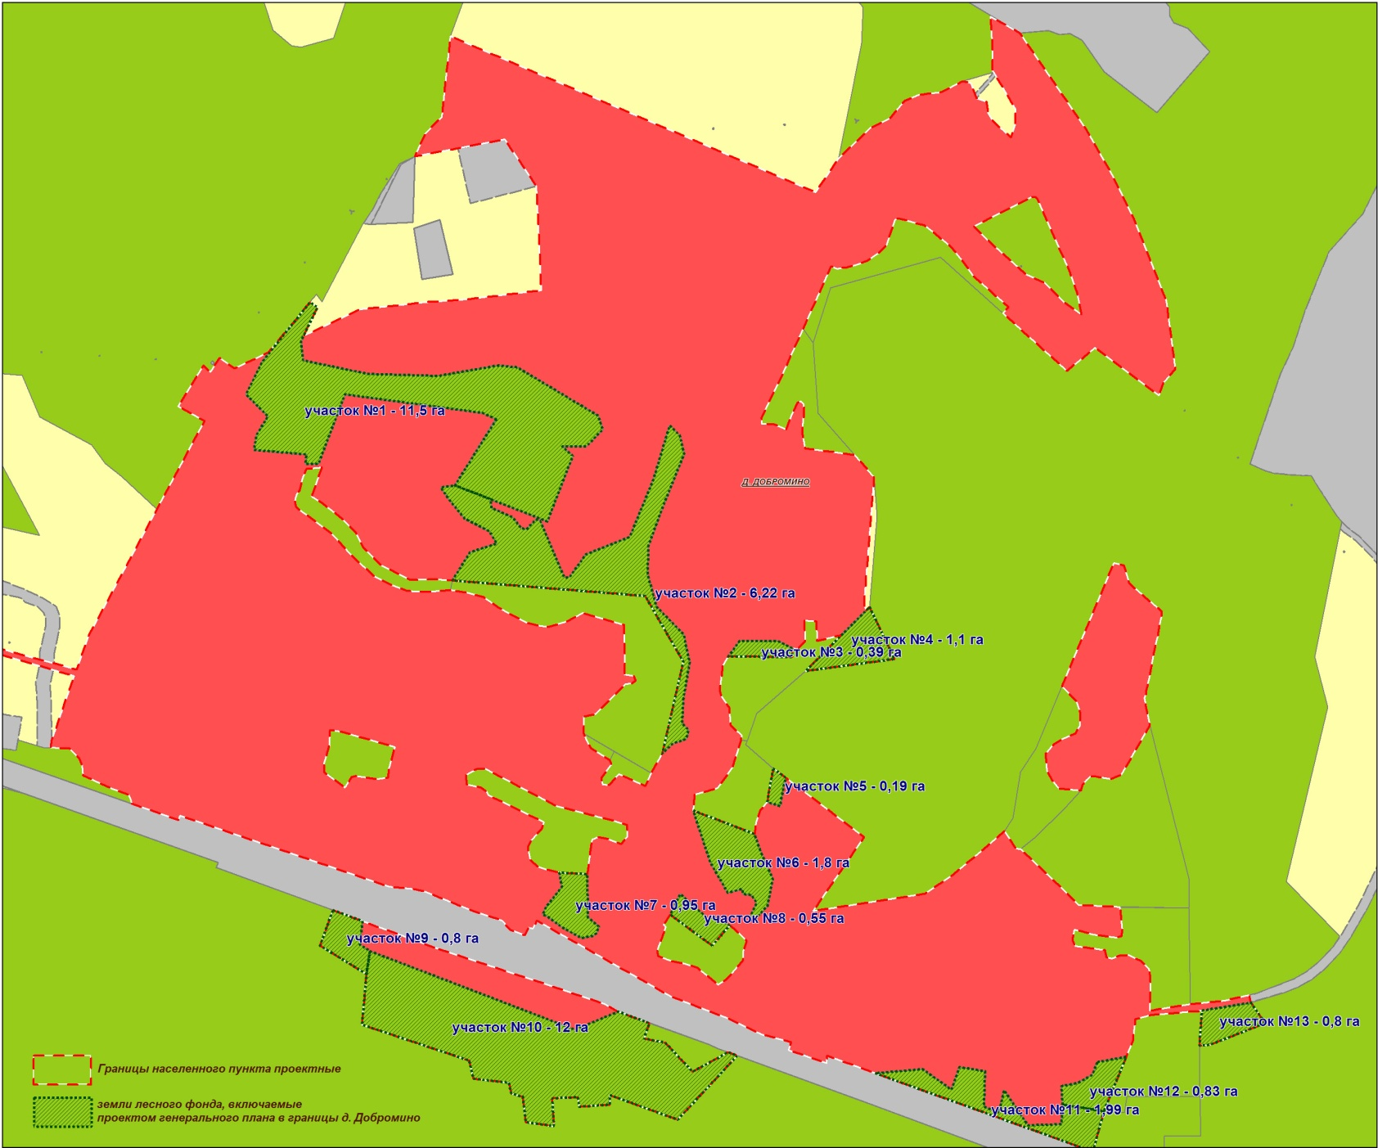
Рис.1. Фрагмент карты границ земель различных категорий. д. Добромино
(с отображением земель лесного фонда, включаемых проектом генерального плана в границы д. Добромино)

Таблица 28
Перечень земельных участков (в т.ч. участков земель лесного фонда (участки 1-13 на рис.1) с указанием местоположения в части лесничеств, участковых лесничеств, кварталов, выделов, а также целевого назначения данных лесов и категорий защитных лесов), которые включаются в границы населенных пунктов, входящих в состав Доброминского сельского поселения, или исключаются из их границ, с указанием категорий земель, к которым планируется отнести эти земельные участки, и целей их планируемого использования

№ п/п | Кадастровый номер земельного участка, участки земель лесного фонда (участки 1-13 на рис.1) с указанием местоположения в части лесничеств, участковых лесничеств, кварталов, выделов, а также целевого назначения данных лесов и категорий защитных лесов | Существующая категория земель | Планируемая категория земель | Мероприятие | Цели планируемого использования земельного участка | Этап реализа-ции | Примечание
1. | 67:04:0020101:241 | Земли сельскохозяйственного назначения | земли населенных пунктов | включение участка в границы д. Березня | Для размещения зоны объектов санаторно-курортного назначения | первая очередь | По заявлению Игнатова В.А. (приложение №1)
2. | Участок №1 (рис.1) квартала 39 выдела 10 площадью 11,50 га, расположенный в Глинковском лесничестве, Доброминском сельском участковом лесничестве, ТОО «Приднепровье», категория защитности – эксплуатационные леса | Земли лесного фонда | земли населенных пунктов | включение участка в границы д. Добромино | Для размещения малоэтажной (индивидуальной) жилой застройки и зоны транспортной инфраструктуры | первая очередь
3. | Участок №2 (рис.1) квартала 39 выдела 15 площадью 6,22 га, расположенный в Глинковском лесничестве, Доброминском сельском участковом лесничестве, ТОО «Приднепровье», категория защитности – эксплуатационные леса | Земли лесного фонда | земли населенных пунктов | включение участка в границы д. Добромино | Для размещения малоэтажной (индивидуальной) жилой застройки и зоны транспортной инфраструктуры | первая очередь
4. | Участок №3 (рис.1) квартала 39 выдела 16 площадью 0,39 га, расположенный в Глинковском лесничестве, Доброминском сельском участковом лесничестве, ТОО «Приднепровье», категория защитности – эксплуатационные леса | Земли лесного фонда | земли населенных пунктов | включение участка в границы д. Добромино | Для размещения малоэтажной (индивидуальной) жилой застройки | первая очередь
5. | Участок №4 (рис.1) квартала 48 выдела 15 площадью 1,1 га (усадьба частная), расположенный в Глинковском лесничестве, Доброминском участковом лесничестве, категория защитности – эксплуатационные леса | Земли лесного фонда | земли населенных пунктов | включение участка в границы д. Добромино | Для размещения малоэтажной (индивидуальной) жилой застройки, зоны парков, лесов и лесопарков общего пользования без возможности строительства Р1 и зоны транспортной инфраструктуры | первая очередь
6. | Участок №5 (рис.1) квартала 39 выдела 25 площадью 0,19 га, расположенный в Глинковском лесничестве, Доброминском сельском участковом лесничестве, ТОО «Приднепровье», категория защитности – эксплуатационные леса | Земли лесного фонда | земли населенных пунктов | включение участка в границы д. Добромино | Для размещения малоэтажной (индивидуальной) жилой застройки | первая очередь
7. | Участок №6 (рис.1) квартала 39 выдела 51 площадью 1,8 га, расположенный в Глинковском лесничестве, Доброминском сельском участковом лесничестве, ТОО «Приднепровье», категория защитности – защитные леса (защитные полосы лесов, расположенные вдоль железнодорожных путей общего пользования, федеральных, автомобильных дорог общего пользования, автомобильных дорог общего пользования) | Земли лесного фонда | земли населенных пунктов | включение участка в границы д. Добромино | Для размещения малоэтажной (индивидуальной) жилой застройки и зоны транспортной инфраструктуры | первая очередь
8. | Участок №7 (рис.1) квартала 39 выдела 24 площадью 0,95 га, расположенный в Глинковском лесничестве, Доброминском сельском участковом лесничестве, ТОО «Приднепровье», категория защитности – защитные леса (защитные полосы лесов, расположенные вдоль железнодорожных путей общего пользования, федеральных, автомобильных дорог общего пользования, автомобильных дорог общего пользования) | Земли лесного фонда | земли населенных пунктов | включение участка в границы д. Добромино | Для размещения малоэтажной (индивидуальной) жилой застройки | первая очередь
9. | Участок №8 (рис.1) квартала 39 выдела 26 площадью 0,55 га, расположенный в Глинковском лесничестве, Доброминском сельском участковом лесничестве, ТОО «Приднепровье», категория защитности – защитные леса (защитные полосы лесов, расположенные вдоль железнодорожных путей общего пользования, федеральных, автомобильных дорог общего пользования, автомобильных дорог общего пользования) | Земли лесного фонда | земли населенных пунктов | включение участка в границы д. Добромино | Для размещения малоэтажной (индивидуальной) жилой застройки | первая очередь
10. | Участок №9 (рис.1) квартала 68 выдела 4 площадью 0,8 га – поселок лесной, расположенный в Глинковском лесничестве, Доброминском участковом лесничестве, категория защитности – защитные леса (защитные полосы лесов, расположенные вдоль железнодорожных путей общего пользования, федеральных, автомобильных дорог общего пользования, автомобильных дорог общего пользования) | Земли лесного фонда | земли населенных пунктов | включение участка в границы д. Добромино | Для размещения малоэтажной (индивидуальной) жилой застройки и зоны транспортной инфраструктуры | первая очередь
11. | Участок №10 (рис.1) квартала 69 выдела 40 площадью 12,0 га – поселок лесной, расположенный в Глинковском лесничестве, Доброминском участковом лесничестве, категория защитности – защитные леса (защитные полосы лесов, расположенные вдоль железнодорожных путей общего пользования, федеральных, автомобильных дорог общего пользования, автомобильных дорог общего пользования) | Земли лесного фонда | земли населенных пунктов | включение участка в границы д. Добромино | Для размещения малоэтажной (индивидуальной) жилой застройки, зоны транспортной инфраструктуры, зоны сельскохозяйственных угодий Сх1, производственной зоны с размещением предприятий IV и V классов опасности, зоны парков, лесов и лесопарков общего пользования без возможности строительства Р1, зоны иного назначения, в соответствии с местными условиями (территория общего пользования) | первая очередь
12. | Участок №11 (рис.1) квартала 39 выдела 31 площадью 1,99 га, расположенный в Глинковском лесничестве, Доброминском сельском участковом лесничестве, ТОО «Приднепровье», категория защитности – защитные леса (защитные полосы лесов, расположенные вдоль железнодорожных путей общего пользования, федеральных, автомобильных дорог общего пользования, автомобильных дорог общего пользования) | Земли лесного фонда | земли населенных пунктов | включение участка в границы д. Добромино | Для размещения малоэтажной (индивидуальной) жилой застройки | первая очередь
13. | Участок №12 (рис.1) квартала 39 выдела 30 площадью 0,83 га, расположенный в Глинковском лесничестве, Доброминском сельском участковом лесничестве, ТОО «Приднепровье», категория защитности – защитные леса (защитные полосы лесов, расположенные вдоль железнодорожных путей общего пользования, федеральных, автомобильных дорог общего пользования, автомобильных дорог общего пользования) | Земли лесного фонда | земли населенных пунктов | включение участка в границы д. Добромино | Для размещения малоэтажной (индивидуальной) жилой застройки | первая очередь
14. | Участок №13 (рис.1) квартала 49 выдела 23 площадью 0,8 га (усадьба частная), расположенный в Глинковском лесничестве, Доброминском участковом лесничестве, категория защитности – защитные леса (защитные полосы лесов, расположенные вдоль железнодорожных путей общего пользования, федеральных, автомобильных дорог общего пользования, автомобильных дорог общего пользования) | Земли лесного фонда | земли населенных пунктов | включение участка в границы д. Добромино | Для размещения малоэтажной (индивидуальной) жилой застройки | первая очередь

Существующие и планируемые площади населённых пунктов, входящих в состав Доброминского сельского поселения, приведены в таблице 29.
Таблица 29
Перечень населенных пунктов, входящих в состав Доброминского сельского поселения, их существующие и планируемые площади
№№ п/п | Наименование населенных пунктов | Площадь населенных пунктов, га
 |  | Существующее положение 2015 г | Расчетный срок  2015 - 2035 гг.
1. | д. Добромино | 236,67 | 279,09
2. | д. Алексеево | 45,14 | 45,14
3. | д. Белая Грива | 33,68 | 33,68
4. | д. Березня | 30,17 | 42,21
5. | д. Василево | 29,66 | 29,66
6. | д. Галеевка | 11,80 | 11,80
7. | д. Горбово | 14,38 | 14,38
8. | д. Ердицы | 14,83 | 14,83
9. | д. Клемятино | 36,84 | 36,84
10. | д. Колзаки | 30,98 | 30,98
11. | д. Колодези | 41,65 | 41,65
12. | д. Левыкино | 19,23 | 19,23
13. | д. Марьино | 20,10 | 20,10
14. | д. Милеево | 24,37 | 24,37
15. | д. Суборовка | 42,65 | 42,65
16. | д. Шилово | 22,70 | 22,70
 |  | 654,85 | 709,31

В целях развития транспортной сети Доброминского сельского поселения и Глинковского района в целом для размещения объектов транспортной инфраструктуры, а также иных сопутствующих им объектов, а также для размещения новых производственных объектов и объектов инженерной инфраструктуры проектом генерального плана предусмотрен перевод земель сельскохозяйственного назначения в земли промышленности, энергетики, транспорта, связи, радиовещания, телевидения, информатики, космического обеспечения, обороны, безопасности и иного специального назначения.
Всего в земли промышленности, энергетики, транспорта, связи, радиовещания, телевидения, информатики, космического обеспечения, обороны, безопасности и иного специального назначения на расчётный срок реализации генерального плана планируется перевести 138,20 га земель сельскохозяйственного назначения.
Также планируется осуществить перевод 5,57 га земель сельскохозяйственного назначения в земли особо охраняемых территорий и объектов для территорий кладбищ, расположенных вне границ населенных пунктов.

Распределение земель по целевому назначению на расчётный срок реализации генерального плана Доброминского сельского поселения представлено в таблице 30.
Таблица 30
Распределение земель Доброминского сельского поселения
по целевому назначению (по категориям земель). Проектное положение.
Наименование категории земель | Единица измерения | Существующее положение  2015 г. | 1-ая очередь | Расчетный срок
 |  |  | 2015 - 2025 гг. | 2015 - 2035 гг.
Населённых пунктов | га | 654,85 | 709,31 | 709,31
 | % | 2,09 | 2,26 | 2,26
Сельскохозяйственного назначения | га | 8 402,46 | 8 243,35 | 8 243,35
 | % | 26,76 | 26,26 | 26,26
Промышленности, энергетики, транспорта, связи, радиовещания, телевидения, информатики, земли для обеспечения космической деятельности, земли обороны, безопасности и земли иного специального назначения | га | 310,90 | 449,10 | 449,10
 | % | 0,99 | 1,43 | 1,43
Лесного фонда | га | 22 026,00 | 21 985,66 | 21 985,66
 | % | 70,16 | 70,03 | 70,03
Особо охраняемых территорий и объектов | га | 0,22 | 7,01 | 7,01
 | % | 0,001 | 0,02 | 0,02
Общая площадь территории Доброминского сельского поселения в установленных границах | га | 31 394,43 | 31 394,43 | 31 394,43

2.2. Социально-экономическое развитие

2.2.1. Обоснование вариантов изменения численности населения
Прогноз изменения численности населения Доброминского сельского поселения основан на анализе существующей демографической ситуации, а также перспективном развитии поселения. На перспективу уровень естественного прироста во многом будет зависеть от реализации целевых программ: федеральных, областных и районных, а также мероприятий, которые должны быть осуществлены администрацией района и сельского поселения для решения демографических проблем в развитии федеральных программ.
Численность населения, как основная из составляющих для развития территории, положена в основу сценариев развития.
В проекте рассмотрены два сценария изменения численности населения, которые отражены ниже.
Сценарий 1. Инерционный
Инерционный сценарий предполагает, что социально-экономическое развитие поселения будет происходить без целенаправленных управленческих действий и выделения приоритетов развития, будет продолжаться дальнейший отток молодого и трудоспособного населения, старение населения и дальнейшее ухудшение качества социального капитала и сохранится современный темп убыли населения – более 1% в год.
По данному сценарию развития предполагается снижение численности населения поселения к расчетному сроку до уровня 0,4 тыс. человек.
Изменение численности населения по Сценарию 1 представлено в таблице ниже.
Таблица 31
Численность населения согласно Сценарию 1
Показатели | Существующее положение | Первая очередь | Расчетный срок
Численность постоянного населения, тыс. чел. | 0,5 | 0,4 | 0,4

Сценарий 2. Основной
Основной сценарий предполагает значительные изменения в социально-экономическом и инфраструктурном развитии территории, а также в ее пространственной организации. Реализация такого сценария развития возможна лишь при условии качественных изменений управленческих технологий, улучшении инвестиционного климата, повышении конкурентоспособности местных производителей. Данный сценарий предусматривает активизацию государственных и частных инвестиций.
Основными характеристиками данного сценария являются
- В социально-демографической сфере:
- стабилизация численности населения как за счет миграционного прироста, так вследствие расширения естественного воспроизводства;
- замедление оттока трудоспособного населения;
- увеличения численности трудоспособного населения и населения младших возрастов;
- улучшение жилищно-бытовых условий (как в количественном, так и в качественном измерении) населения;
- совершенствование системы социального обслуживания населения;
- приток квалифицированных кадров, в том числе в сферу социального обслуживания и сельское хозяйство.
2. В сфере экономики:
- рост объема промышленного и сельскохозяйственного производства;
- увеличение инвестиций в основной капитал;
- обновление основных фондов и увеличение их стоимости;
- увеличением степени переработки продукции и доли обрабатывающих производств в структуре экономики;
- создание новых рабочих мест;
- рост реальных денежных доходов населения;
- усиление активности и роли малого и среднего бизнеса в экономике.
Таблица 32
Численность населения согласно Сценарию 2.
Показатели | Существующее положение | Первая очередь | Расчетный срок
Численность населения, тыс. чел. | 0,5 | 0,8 | 0,85

По данному сценарию убыль численности населения существенно замедлится. Для разработки проектных решений был принят Сценарий 2 изменения численности населения.

2.2.2. Демографический прогноз
На протяжении последних лет на территории Доброминского сельского поселения наблюдалась стабильная численность населения.
Для закрепления данной демографической ситуации и преломления сложившихся негативных процессов начала 2000-х годов, сохранения и поддержания демографического потенциала поселения необходимо достижение высоких темпов экономического роста, реализация национальных и региональных социальных проектов в области демографической политики, улучшения здравоохранения, образования, обеспечения населения доступным жильем, поддержания семьи и детства.
Для стимулирования уровня рождаемости необходимо способствовать укреплению института семьи, росту благосостояния населения, помощи многодетным, молодым и малообеспеченным семьям. Основные направления снижения уровня смертности связаны с предупреждением и снижением материнской и младенческой смертности, увеличением продолжительности жизни за счет сокращения летальных исходов населения трудоспособного возраста, улучшением качества жизни, созданием условий для укрепления здоровья и здорового образа жизни населения.
Следует отметить, что естественная динамика численности населения в значительной степени инерционна и предсказуема. Миграционная составляющая, в свою очередь, может испытывать значительные колебания из года в год, но, в то же время, гораздо легче поддаётся корректировке.
На перспективу данным проектом принимается увеличение численности населения за счёт механического прироста.
Данные о расчетной численности населения представлены в таблице ниже.

Таблица 33
Численность населения по населенным пунктам
 | Числ. населения, чел  Существующее положение | Числ. населения, чел  1-я очередь | Числ. населения, чел.  Расчетный срок
д. Добромино | 473 | 620 | 670
д. Алексеево | 13 | 45 | 40
д. Белая Грива | 3 | 3 | 5
д. Березня | 1 | 20 | 22
д. Василево | 9 | 10 | 15
д. Галеевка | 1 | 1 | 1
д. Горбово | 2 | 2 | 2
д. Ердицы | 0 | 0 | 0
д. Клемятино | 13 | 16 | 20
д. Колзаки | 0 | 0 | 0
д. Колодези | 7 | 50 | 55
д. Левыкино | 0 | 0 | 0
д. Марьино | 2 | 1 | 2
д. Милеево | 0 | 0 | 0
д. Суборовка | 12 | 20 | 25
д. Шилово | 1 | 1 | 1
Итого | 537 | 789 | 858

В возрастной структуре поселения не произойдет существенных изменений к расчетному сроку.

2.2.3. Развитие экономической базы
В проекте отражены стратегические направления развития поселения, основной целью которых является резервирование территорий для их перспективного освоения. В современных рыночных условиях выполнение проектных предложений зависит от множества факторов, поэтому, если их реализация в период расчетного срока не будет проведена, то предложения следует рассматривать как стратегические на дальнейшую перспективу жизнедеятельности поселения.
Основные ресурсы перспективного развития поселения:
- выгодное экономико-географическое положение для создания новых производственных и жилых зон,
- наличие свободных площадок для нового строительства,
- постоянно развивающийся рынок услуг.
Для формирования конкурентоспособной экономики, как следствие – установления высоких стандартов качества жизни населения, необходимо эффективное использование этих преимуществ.
Трудовые ресурсы являются одним из главных факторов развития территории. Материальная сфера производства требует расширения производств. В нематериальной сфере на территории муниципального образования, занято около 30% экономически активного населения. Наибольший вес в нематериальном производстве занимает оптовая и розничная торговля. Коэффициент пенсионной нагрузки (отношение численности пенсионеров к численности работающих) - 0,5. Деятельность большого количества населения официально не зарегистрирована на территории муниципального образования. Как правило, население без регистрации трудовой деятельности занято в домашнем хозяйстве производством для реализации товаров и услуг или работает за пределами муниципального образования. Перспективы развития рынка труда сельского поселения связаны как с дальнейшим развитием новых предприятий, сферы услуг, так и с развитием на его территории малого предпринимательства.
Экономическое состояние муниципального образования определяется объемом выручки от реализации продукции, которая полностью зависит от розничной торговли и сбыта сельскохозяйственной продукции.

2.2.4. Развитие системы социального и культурно-бытового обслуживания
В перспективе развитие системы культурно-бытового обслуживания будет основано на следующих принципах:
В организации системы учебно-воспитательных учреждений (дошкольных и школьных) следует исходить из принципов отказа от жесткой унификации в типологии объектов с ориентацией на разнообразие типов учреждений, с учетом современных тенденций: социальных, национальных, демографических и природно-климатических особенностей.
В соответствии с указанными принципами в застройке муниципальном образовании могут быть использованы:
- традиционные типы учебно-воспитательных учреждений – детские дошкольные учреждения, общеобразовательные школы (начальные, основные);
- малокомплектные школы и детские дошкольные учреждений (с уменьшенной наполняемостью классов и групп);
- учебно-воспитательные комплексы на базе школ;
- центры просвещения, культуры и спорта на базе школ.
Важнейшими направлениями организации системы здравоохранения являются:
- сочетания приближенной к местам жительства и работы населения первичной медицинской помощи со специализированными медицинскими учреждениями в районных центрах;
- дополнение стационарных учреждений мобильными средствами обслуживания;
- совершенствование материально-технической базы здравоохранения;
- ориентация на профилактику заболеваний путем расширения сети низового обслуживания и повышения уровня социально-бытового обслуживания населения.
Перспективные направления организации культурно-просветительной системы требуют разнообразных типов зданий и объектов, способствующих решению следующих задач:
- организация народных гуляний и зрелищных мероприятий (ярмарки, фольклорные фестивали, профессиональные праздники);
- сохранение и развитие национальных культурных традиций (формирование национальных культурных центров);
- удовлетворение религиозных потребностей населения (строительство культовых сооружений);
- использование новых технологий в организации культурно-просветительской и досуговой деятельности (специализированные досуговые центры).
Перспективные направления организации системы торгово-бытового обслуживания требует расширения типов обслуживающих предприятий от стационарных до передвижных и сезонно функционирующих, в т.ч. с возможностью сочетания основных и сопутствующих функций – торгово-бытовых и рекламно-выставочных, представительских и других.
Обеспечение организации социально-культурного обслуживания населения является полномочием органов местного самоуправления сельского поселения в соответствии со ст.14 Федерального закона «Об общих принципах организации местного самоуправления в Российской Федерации» № 131-ФЗ от 06.10.2003г.
Ниже представлен расчет необходимых объектов социально-культурного обеспечения, произведенный на основании действующих региональных нормативов, утвержденных постановлением Администрации Смоленской области от 28.02.2014 № 141 «Об утверждении нормативов градостроительного проектирования Смоленской области «Планировка и застройка городов и иных населенных пунктов Смоленской области» в новой редакции».
Таблица 34
Развитие системы культурно-бытового обслуживания Доброминского сельского поселения
№ п/п | Наименование объектов | Ед.  изм. | Обеспеченность | Потребность |  | Рекомендации по размещению
 |  |  | Принято в проекте | Всего | в т.ч. новое строительство
Образование
1. | Дошкольное образовательное учреждение | Число мест | 49 на 1 000 жителей | 42 | - | Радиусы обслуживаний общеобразовательных школ в сельской местности допускается принимать по заданию на проектирование
2. | Общеобразовательные учреждения | Число мест | 71 на 1000 жит. | 60 | - | Радиусы обслуживаний общеобразовательных школ в сельской местности допускается принимать по заданию на проектирование
3. | Внешкольные учреждения | Число мест | 10% от числа школьников | 6
Здравоохранение
4. | Фельдшерско-акушерский пункт | Ед. | 1 на поселение | 1 | - | По заданию на проектирование
Физическая культура и спорт
5. | Спортивные залы | Тыс. кв.м | 0,35 на 1 000 жителей | 0,29 | 0,29 | Рекомендуется формировать единые комплексы для организации культурно-массовых и физкультурно- оздоровительных деятельности населения (с соответствующим суммированием нормативов) в пределах пешеходной доступности не более 500 м.Возможно размещение в встроенно – пристроенных помещениях.
6. | Плоскостные сооружения | Тыс. кв.м | 1,95 на 1 000 жителей | 1,65 | 1,65
Культура
7. | Библиотеки | Ед. | 1 библиотека на нас. пункт с числ. жителей 100-500 чел. | 1 | -
8. | Клубы и учреждения клубного типа | Мест в зрит. зале | 230 мест на 1000 жителей | 200 | - | Рекомендуется формировать единые комплексы для организации культурно-массовых и физкультурно- оздоровительных деятельности населения (с соответствующим суммированием нормативов) в пределах пешеходной доступности не более 500 м.Возможно размещение в встроенно – пристроенных помещениях.
Социальная защита населения
9. | Организация отделения социальной помощи на дому | Ед. | 1 на поселение | 1 | 1 | По заданию на проектирование
Бытовое обслуживание
10. | Почтовое отделение | Ед. | 1 на поселение | 1 | - | Отделения связи поселка, муниципального образования по группам населения, тыс. чел.: - 0,5 до 2 - 0,3-0,35га
11. | Предприятия общественного питания | посадочных мест | 40 на 1 000 жителей | 1(34мест) | - | В зависимости от вместимости –от 0,1 до 0,25 га на 100 мест. Возможно размещение в встроенно – пристроенных помещениях.
Прочее
12. | Кладбище | га | новых 0,24 га на 1 000 чел | 0,20 | -

2.2.4.1. Образование
Организация предоставления общедоступного и бесплатного начального общего, основного общего, среднего (полного) общего образования по основным общеобразовательным программам, организация предоставления дополнительного образования и общедоступного бесплатного дошкольного образования на территории муниципального района, а также организация отдыха детей в каникулярное время относятся к вопросам местного значения муниципального района (согласно п.11 ч.1 ст. 15 ФЗ-131).
Емкость действующих в поселении объектов среднего образования выше нормативного показателя и позволит обеспечить проектную численность населения к расчетному сроку. Свободные помещения могут быть использованы для организации групп дошкольного и внешкольного образования.
Таблица 35
Мероприятия по развитию системы образования
Мероприятие | Наименование населенного пункта | Этап реализации
Реконструкция школы  Развитие групп дошкольного образования | д. Добромино | 2015-2025

2.2.4.2. Здравоохранение
Организация оказания на территории муниципального района скорой медицинской помощи (за исключением санитарно-авиационной), первичной медико-санитарной помощи в амбулаторно-поликлинических, стационарно-поликлинических и больничных учреждениях, медицинской помощи женщинам в период беременности, во время и после родов относятся к вопросам местного значения муниципального района (согласно п.12 ч.1 ст. 15 ФЗ-131).
Система здравоохранения Доброминского сельского поселения состоит из одного фельдшерско-акушерского пункта, анализ обеспеченности районными объектами амбулаторно-поликлинического и стационарного обслуживания на расчетную численность населения выполнен в Схеме территориального планирования Глинковского района.
Таблица 36
Мероприятия по развитию системы здравоохранения
Мероприятие | Наименование населенного пункта | Этап реализации
Реконструкция ФАП | д. Добромино | 2015-2025

2.2.4.3. Физкультура и спорт
Обеспечение условий для развития на территории поселения физической культуры и массового спорта, организация проведения официальных физкультурно-оздоровительных и спортивных мероприятий поселения относятся к вопросам местного значения поселения (согласно п.14 ч.1 ст. 14 ФЗ-131).
Правительством Российской Федерации разработана Федеральная целевая программа «Развитие физической культуры и спорта в Российской Федерации». Программа предусматривает создание условий для укрепления здоровья населения путем развития инфраструктуры спорта, популяризация массового и профессионального спорта (включая спорт высших достижений) и приобщение различных слоев общества к регулярным занятиям физической культурой и спортом. Повышение двигательной активности и закаливание организма человека являются основными компонентами регулярных занятий физической культурой и спортом, положительно влияющими на сохранение и укрепление здоровья человека, снижение уровня заболеваемости.
Развитие массовой физической культуры и спорта на территории Доброминского сельского поселения должно предусматривать создание всех условий для физического воспитания различных возрастных групп населения, в том числе, проведение мероприятий по реконструкции существующих плоскостных физкультурно-оздоровительных площадок, строительство новых объектов спорта, содействие развитию материальной базы спортивных сооружений.
Таблица 37
Мероприятия по развитию физкультуры и спорта
Мероприятие | Наименование населенного пункта | Этап реализации
Строительство спортивной площадки | д. Добромино | 2025-2035

2.2.4.4. Культура
Библиотечное обслуживание
Организация библиотечного обслуживания населения, комплектование и обеспечение сохранности библиотечных фондов библиотек поселения относятся к вопросам местного значения поселения (согласно п.11 ч.1 ст. 14 Федерального закона «Об общих принципах организации местного самоуправления в Российской Федерации» (№ 131-ФЗ от 06 октября 2003 г.).
На период расчетного срока не предполагается расширение сети. Перспективное развитие сети библиотечных учреждений предусматривает проведение мероприятий по реконструкции и модернизации существующих объектов, повышение технической оснащенности. Улучшение материально-технического обеспечения и финансирования деятельности библиотечных учреждений должно проходить, в том числе, за счет широкого использования эффективных форм муниципально-частного партнерства.
Объекты культуры
Создание условий для организации досуга и обеспечения жителей поселения услугами организаций культуры, создание условий для развития местного традиционного народного художественного творчества, участие в сохранении, возрождении и развитии народных художественных промыслов в поселении относятся к вопросам местного значения поселения (согласно п.12 ч.1, п.13 ч.1 ст. 14 ФЗ-131).
Необходимо развивать широкий спектр различных кружков и секций, а в частности - школы искусств, школы эстетического образования, ансамбли народного творчества, семейные и детские развлекательные комплексы и т.д. Улучшение материально-технического обеспечения и финансирования деятельности организаций и учреждений культуры может проходить, в том числе, и за счет широкого использования эффективных форм муниципально-частного партнерства.
Таблица 38
Мероприятия по развитию культуры
Мероприятие | Наименование населенного пункта | Этап реализации
Реконструкция учреждений клубного типа | д. Добромино | 2025-2035

2.2.4.5. Бытовое обслуживание
Создание условий для обеспечения жителей поселения услугами связи, общественного питания, торговли и бытового обслуживания относятся к вопросам местного значения поселения (согласно п.10 ч.1 ст. 14 ФЗ-131).
В новых социально-экономических условиях вопросы рациональной организации системы розничной торговли, общественного питания и бытового обслуживания населения должны иметь гибкие пути решения. Норматив обеспеченности бытовым обслуживанием носит ориентировочный характер, так как реальные потребности рыночного общества, как правило, его существенно превышают. Необеспеченность даже нормативного минимума по площадям объектов торговли свидетельствует о резерве для развития данного направления для мелких предпринимателей.
Для развития сферы бытового обслуживания в проекте предусмотрено выделение зоны общественно-делового назначения, здесь могут быть открыты как крупные многофункциональные комплексы, так и мелкие торговые павильоны.

2.2.4.6. Социальная защита населения
В целях организации социального обслуживания и повышения качества жизни граждан пожилого возраста, инвалидов, семей с детьми проект предусматривает размещение отделения социальной помощи на дому в Добромино.
Таблица 39
Мероприятия по развитию социальной защиты населения
Мероприятие | Наименование населенного пункта | Этап реализации
Организация отделения социальной помощи на дому | д. Добромино | 2015-2025

2.2.5. Организация ритуальных услуг и содержание мест захоронения
Согласно п.19 ч.1 ст. 14 Федерального закона Российской Федерации от 6 октября 2003 г. № 131-ФЗ «Об общих принципах организации местного самоуправления в Российской Федерации», к полномочиям органов местного самоуправления поселения относится организация ритуальных услуг и содержание мест захоронения.
Для организации захоронения в структуре муниципального образования выделены территории, отнесенные к зонам специального назначения - кладбища традиционного захоронения, с возможностью захоронения после кремирования.
Запланировано:
- Увеличение площади существующего кладбища, расположенного юго-западнее д. Добромино, на 1,59 га – на I очередь реализации генерального плана
- Увеличение площади существующего кладбища, расположенного в южной части д. Василево, на 0,95 га – на I очередь реализации генерального плана.

2.2.6. Жилищный фонд и жилищное строительство
Объем нового жилищного строительства в период расчетного срока на территории Доброминского сельского поселения составит 19,9 тыс. м², в том числе на первую очередь 16,9 тыс. м².
Средняя жилобеспеченность к расчетному сроку составит 50 м² на человека, а общий жилой фонд 42,5 тыс. м² (на период первой очереди - 40,0 тыс.м²).
В расчетах учтена убыль жилого фонда – 1,4 тыс. м² в течение расчетного срока. Расчёт объёмов нового жилищного строительства приведен в таблице ниже.
Таблица 40
Расчёт объёмов нового жилищного строительства
Наименование показателей | Ед. измерения | Сущ.  положение | 1-я очередь | Расчетный срок
Численность постоянного населения в границах проектирования | тыс. чел | 0,5 | 0,8 | 0,85
Средняя жилобеспеченность | м²/чел. | 44 | 50 | 50
Убыль жилищного фонда (износ более 70%) | тыс.м² |  | 0,9 | 0,5
Существующий сохраняемый жилой фонд | тыс.м² | 24,0 | 23,1 | 39,5
Новое жилищное строительство | тыс.м² | - | 16,9 | 3
Весь жилой фонд к концу периода | тыс.м² | 24,0 | 40,0 | 42,5

В Генеральном плане Доброминского сельского поселения предполагается развитие индивидуальной жилой застройки. Площадки под новое строительство были выбраны по результатам анализа территории с учетом и оценкой всех факторов.
Для нового жилищного строительства предлагается:
- малоэтажная (индивидуальная) жилая застройка (коттеджного типа).
Новое жилищное строительство для постоянного населения будет вестись за счёт инвестиционных проектов на территориях нового освоения, а также реконструкции жилой застройки.
Таблица 41
Жилая застройка по населенным пунктам Доброминского сельского поселения
№ п/п | Населенные пункты | Существующая жилая застройка в га. | Проектная жилая застройка, га
 |  |  | Первая очередь строительства | Расчетный срок
1 | 2 | 3 | 4 | 5
1 | д. Добромино | 127,87 | 178,27 | 183,56
2 | д. Алексеево | 28,32 | 32,77 | 32,77
3 | д. Белая Грива | 28,79 | 28,79 | 28,79
4 | д. Березня | 19,40 | 27,57 | 27,57
5 | д. Василево | 22,11 | 22,11 | 22,11
6 | д. Галеевка | 11,14 | 11,14 | 11,14
7 | д. Горбово | 13,44 | 13,44 | 13,44
8 | д. Ердицы | 11,65 | 11,65 | 11,65
9 | д. Клемятино | 25,28 | 25,28 | 25,28
10 | д. Колзаки | 25,71 | 25,71 | 25,71
11 | д. Колодези | 25,90 | 36,37 | 36,37
12 | д. Левыкино | 18,32 | 18,32 | 18,32
13 | д. Марьино | 14,70 | 14,70 | 14,70
14 | д. Милеево | 23,02 | 23,02 | 23,02
15 | д. Суборовка | 25,69 | 27,57 | 27,57
16 | д. Шилово | 16,88 | 16,88 | 16,88
 |  | 438,22 | 513,59 | 518,88

Таблица 42
Новое строительство Доброминского сельского поселения
Состав сельского поселения (перечень населенных пунктов) | Жилищный фонд тыс. кв.м | Жилищный фонд тыс. кв.м на первую очередь | Жилищный фонд тыс. кв.м на расчетный срок | Новое строительство тыс. кв.м на первую очередь  ИЖС | Новое строительство тыс. кв.м расчетный срок  ИЖС | Всего новое строительст-во тыс. кв.м
1 | 2 | 3 | 4 | 5 | 6 | 7
д. Добромино | 7,0 | 16,6 | 19,6 | 9,6 | 3,0 | 12,6
д. Алексеево | 1,4 | 2,7 | 2,7 | 1,3 | - | 1,3
д. Березня | 1,2 | 3,6 | 3,6 | 2,4 | - | 2,4
д. Колодези | 1,3 | 4,4 | 4,4 | 3,1 | - | 3,1
д. Суборовка | 1,3 | 1,8 | 1,8 | 0,5 | - | 0,5
Остальные населенные пункты | 11,8 | 10,9 | 10,4 | - | -
 | 24,0 | 40,0 | 42,5 | 16,9 | 3,0 | 19,9

Выводы:
- численность постоянного населения:
  - к концу расчётного срока 0,85 тыс.чел;
  - к концу первой очереди – 0,8тыс. чел;
- Обеспечение условий для увеличения объемов и повышения качества жилищного фонда поселения при обязательном выполнении экологических, санитарно-гигиенических и градостроительных норм:
- увеличение жилищного фонда в соответствии с потребностями жителей поселения, с доведением средней жилищной обеспеченности на одного жителя на конец расчётного срока – 50 м²;
- общая площадь жилищного фонда составит:
  - на конец расчётного срока – 42,5 тыс. м²;
  - на конец первой очереди – 40,0 тыс. м²;
- Удовлетворение потребности населения поселения в учреждениях социального и культурно-бытового обслуживания с учетом прогнозируемых характеристик социально-экономического развития; улучшение условий жизнедеятельности групп населения, требующих социальной защиты:
- Обеспечение равных условий доступности объектов обслуживания для всех жителей поселения;
- Оптимизация размещения сети учреждений обслуживания на территории поселения с учетом специфики его планировочной и функциональной структуры.

2.3. Развитие транспортной инфраструктуры

2.3.1. Задачи по развитию и размещению транспортной инфраструктуры

Основными задачами по развитию и размещению объектов капитального строительства федерального, регионального и местного значения - объектов транспортной инфраструктуры, - являются следующие:

Внешний транспорт
1. Формирование распространенной сети дорог поселения, связывающей между собой населенные пункты и обеспечивающей связанность с транспортной системой Смоленской области.
2. Обеспечение надежной связи населенных пунктов Доброминского сельского поселения между собой и с внешней сетью автодорог регионального значения путём формирования единой транспортной сети поселения в составе улично-дорожных сетей населенных пунктов и сети внешних дорог.
3. Обеспечение выделения территории для развития сети региональных дорог, их пересечений и инфраструктуры в соответствии с положениями Схемы территориального планирования Глинковского района.

Пассажирский транспорт
Организация качественного маршрутного сообщения для связи населенных пунктов поселения между собой и с г. Смоленском, с. Глинка;

Улично-дорожная сеть населенных пунктов
- формирование улично-дорожной сети населенных пунктов с учетом существующей сети внешних дорог и увеличением уровня автомобилизации населения;
- формирование системы транспортных связей районов жилой застройки с общепоселковыми центрами, объектами социального обслуживания, рекреационными территориями.

2.3.2. Обоснование проектных решений по развитию транспортной инфраструктуры
Обоснованием проектных решений по развитию внешнего транспорта являются положения схемы территориального планирования Глинковского района, в которых заложены основные направления развития внешнего транспорта на территории поселения.
Трассировка автомобильных дорог в рамках проекта генерального плана Доброминского сельского поселения проложена в соответствии с масштабом проектирования и может быть уточнена на последующих стадиях проектирования в рамках проектов строительства автомобильных дорог.

2.3.3. Мероприятия по развитию объектов транспортной инфраструктуры

2.3.3.1. Развитие внешнего транспорта
Мероприятия по развитию системы внешнего транспорта предполагают комплексное развитие единой транспортной инфраструктуры поселения, включающее:
- формирование в соответствии с «Картой планируемого размещения объектов капитального строительства местного значения: автомобильных дорог общего пользования, мостов и иных транспортных инженерных сооружений», выполненной в составе генерального плана Доброминского сельского поселения, распространенной сети дорог поселения, связывающей между собой населенные пункты и обеспечивающей связанность с транспортной системой Смоленской области;
- содержание и эксплуатация автодорог общего пользования в соответствии с действующими нормативами;
- выполнение комплекса мероприятий по организации безопасности дорожного движения.
- реконструкция участков существующих автодорог общего пользования, характеризующихся высоким процентом износа, с повышением качества дорожного полотна.
- реконструкция:
автодороги регионального значения "Дубосище – Добромино - Ердицы" с км 2+500 по км 14+900 протяженностью 12,4 км – IV технической категории – 5,7 км, V технической категории – 6,7 км в границах сельского поселения с повышением качества и технических параметров дорожного полотна – на первую очередь реализации генерального плана.

На основании Транспортно й стратегии Российской Федерации на период до 2030 года, утвержденной распоряжением Правительства Российской Федерации от 22.11.2008 №1734-р, проектом генерального плана предусмотрено мероприятие по электрификации участка железной дороги станция Духовская – станция Занозная.

Развитие улично-дорожной сети населенных пунктов
При разработке мероприятий по территориальному планированию стоит принимать во внимание следующие факторы:
- необходимость корректировок планов трасс УДС для обеспечения нормативных параметров трасс;
- необходимость принятия комплекса мер по обеспечению безопасности дорожного движения.
Исходя из этого, мероприятия по развитию улично-дорожной сети муниципального образования, помимо реконструкции участков существующей улично-дорожной сети, характеризующихся высоким процентом износа, с повышением качества дорожного полотна и технических характеристик элементов улично-дорожной сети, включают в себя решения по организации движения транспорта, совершенствования планировочных параметров и рационализации движения транспорта в планировочных узлах.
Улично-дорожную сеть населенных пунктов следует проектировать в виде непрерывной системы с учетом функционального назначения улиц и дорог, интенсивности транспортного, велосипедного и пешеходного движения, архитектурно-планировочной организации территории и характера застройки. Категории улиц и дорог следует назначать в соответствии с классификацией, приведенной в таблице ниже.
Таблица 43
Параметры улично-дорожной сети соответствии со СНиП 2.07.01-89* «Градостроительство. Планировка и застройка городских и сельских поселений»
Категория сельских улиц и дорог | Основное назначение | Расчетная скорость движения, км/ч | Ширина полосы  движе-  ния, м | Число полос движения | Ширина пешеходной части тротуара, м
Поселковая дорога | Связь сельского поселения с внешними дорогами общей сети | 60 | 3,5 | 2 | -
Главная улица | Связь жилых территорий с общественным центром | 40 | 3,5 | 2-3 | 1,5-2,25
Улица в жилой застройке:
основная | Связь внутри жилых территорий и с главной улицей по направлениям с интенсивным движением | 40 | 3,0 | 2 | 1,0-1,5
второстепенная (переулок) | Связь между основными жилыми улицами | 30 | 2,75 | 2 | 1,0
проезд | Связь жилых домов, расположенных в глубине квартала, с улицей | 20 | 2,75-3,0 | 1 | 0-1,0
Хозяйственный проезд, скотопрогон | Прогон личного скота и проезд грузового транспорта к приусадебным участкам | 30 | 4,5 | 1 | -

2.3.3.2. Развитие пассажирского транспорта
Мероприятия по развитию пассажирского транспорта на территории Доброминского сельского поселения включают:
1. Организация системы маршрутного сообщения для связи населенных пунктов Доброминского сельского поселения, в т.ч. районов нового жилищного строительства между собой, с соседними муниципальными образованиями, а также с с. Глинка и г. Смоленском - на расчётный срок реализации генерального плана;
2. Размещение остановочных пунктов общественного транспорта с учётом соблюдения современных требований к техническим характеристикам подобных сооружений, с учётом соблюдения правил безопасности дорожного движения, а также радиуса пешеходной доступности указанных объектов для населения, в т.ч. для маломобильных групп населения – 600 м – на расчётный срок реализации генерального плана.
2.3.3.3. Размещение объектов обслуживания транспортной инфраструктуры
На расчётный срок реализации генерального плана Доброминского сельского поселения парк индивидуальных автомобилей составит около 258 автомобилей при принятой норме 300 автомобилей на 1000 жителей.
Хранение индивидуальных автомобилей предполагается осуществлять на приусадебных участках. Также размещение автомобильных стоянок для временного хранения легковых автомобилей предусматривается у объектов соцкультбыта, в общественных центрах, в зонах отдыха и в местах приложения труда.
Обслуживание автомобилей осуществляется станциями технического обслуживания из расчета 1 пост на 200 легковых автомобилей и автозаправочными станциями из расчета 1 колонка на 1200 легковых автомобилей. Общее нормативное СТО - 1 пост.
Размещение СТО предполагается осуществить на территориях зон инженерной (И) и транспортной инфраструктуры (Т1), коммунально-складских зон и зон производственного использования (П) при соблюдении санитарно-гигиенических требований при размещении таких объектов.

2.4. Обоснование вариантов решения задач по организации в границах поселения электро-, тепло-, газо- и водоснабжения населения, водоотведения, снабжения населения топливом

2.4.1. Водоснабжение
Централизованными (или индивидуальными) системами водоснабжения обеспечиваются все объекты жилищно-коммунального сектора (ЖКС), а также промплощадки и сельскохозяйственные объекты.
Расчетные объемы водопотребления, как и объемы сточных вод, определены исходя из степени благоустройства жилой застройки и сохраняемого жилого фонда. При этом удельные нормы водопотребления принимаются равными нормам водоотведения в соответствии с требованиями СНиП 2.04.02-84*.
Расходы воды промышленными и сельскохозяйственными предприятиями приняты по данным о существующем водоснабжении с ростом на 10 % на расчетный срок.
Расчетные объемы водопотребления в сельских населенных пунктах сведены в таблицу.
Таблица 44
Расчетные объемы водопотребления
Населенный пункт | Тип застройки | Ед. измер. | Кол-во | Норма СНиП 2.04.01-85* | Расход холодной воды, м³/сут | Расход горячей воды, м³/сут | Общий, м³/сут
 | первая очередь
Добромино | жилая застройка существующая и планируемая | человек | 620 | 160 | 49,6 | 49,6 | 99,2
Алексеево | жилая застройка существующая и планируемая | человек | 45 | 160 | 3,6 | 3,6 | 7,2
Белая Грива | жилая застройка существующая и планируемая | человек | 3 | 160 | 0,2 | 0,2 | 0,5
Березня | жилая застройка существующая и планируемая | человек | 20 | 160 | 1,6 | 1,6 | 3,2
Василево | жилая застройка существующая и планируемая | человек | 10 | 160 | 0,8 | 0,8 | 1,6
Галеевка | жилая застройка существующая и планируемая | человек | 1 | 160 | 0,1 | 0,1 | 0,2
Горбово | жилая застройка существующая и планируемая | человек | 2 | 160 | 0,2 | 0,2 | 0,3
Клемятино | жилая застройка существующая и планируемая | человек | 16 | 160 | 1,3 | 1,3 | 2,6
Колодези | жилая застройка существующая и планируемая | человек | 50 | 160 | 4,0 | 4,0 | 8,0
Марьино | жилая застройка существующая и планируемая | человек | 1 | 160 | 0,1 | 0,1 | 0,2
Суборовка | жилая застройка существующая и планируемая | человек | 20 | 160 | 1,6 | 1,6 | 3,2
Шилово | жилая застройка существующая и планируемая | человек | 1 | 160 | 0,1 | 0,1 | 0,2
 | Объекты соц.культ .быта (10 % от жилой застройки) |  |  |  |  |  | 12,6
Итого на первую очередь |  |  |  |  |  |  | 138,9
 | расчетный срок
Добромино | жилая застройка существующая и планируемая | человек | 670 | 160 | 53,6 | 53,6 | 107,2
Алексеево | жилая застройка существующая и планируемая | человек | 40 | 160 | 3,2 | 3,2 | 6,4
Белая Грива | жилая застройка существующая и планируемая | человек | 5 | 160 | 0,4 | 0,4 | 0,8
Березня | жилая застройка существующая и планируемая | человек | 22 | 160 | 1,8 | 1,8 | 3,5
Василево | жилая застройка существующая и планируемая | человек | 15 | 160 | 1,2 | 1,2 | 2,4
Галеевка | жилая застройка существующая и планируемая | человек | 1 | 160 | 0,1 | 0,1 | 0,2
Горбово | жилая застройка существующая и планируемая | человек | 2 | 160 | 0,2 | 0,2 | 0,3
Клемятино | жилая застройка существующая и планируемая | человек | 20 | 160 | 1,6 | 1,6 | 3,2
Колодези | жилая застройка существующая и планируемая | человек | 55 | 160 | 4,4 | 4,4 | 8,8
Марьино | жилая застройка существующая и планируемая | человек | 2 | 160 | 0,2 | 0,2 | 0,3
Суборовка | жилая застройка существующая и планируемая | человек | 25 | 160 | 2,0 | 2,0 | 4,0
Шилово | жилая застройка существующая и планируемая | человек | 1 | 160 | 0,1 | 0,1 | 0,2
 | Объекты соц.культ .быта (10 % от жилой застройки) |  |  |  |  |  | 13,7
Итого на расчетный срок |  |  |  |  |  |  | 151,0

Расходы воды на производственных и сельскохозяйственных предприятиях должны уточняться на основании технологических данных на следующих стадиях проектирования. На данном этапе проектирования при отсутствии информации о производительности промышленных и сельскохозяйственных предприятий рассчитать точные объемы водоснабжения данных предприятий не представляется возможным.
Согласно СНиП 2.04.02-84* п.2.1., удельное водопотребление включает расходы воды на хозяйственно-питьевые и бытовые нужды в общественных зданиях.
Удельное среднесуточное за поливочный сезон потребление воды на поливку в расчете на одного жителя принято 50 и 60 л/сутки на I очередь и расчетный срок и составляет соответственно 39,45 м³/сут и 51,48 м³/сут. Полив не рекомендуется производить артезианской водой, поэтому в расчете хозяйственно-питьевого водопотребления не учитывается. Воду на полив следует использовать из открытых источников. В случае наличия очистных сооружений в населенном пункте возможно использование также очищенных сточных, дождевых вод для производственного водоснабжения и полива.
Развитие систем водоснабжения (централизованных или индивидуальных) решается в увязке со сроками нового строительства и реконструкции.

Для обеспечения водой намечаемых потребителей в районах нового строительства на первую очередь предусматривается:
1. Реконструкция существующих источников централизованного водоснабжения в населенных пунктах: Добромино, Белая Грива, Березня, Ердицы, Шилово, Клемятино.
2. Реконструкция водопроводных сетей в д. Добромино.
3. Строительство водопроводных сетей до существующих и планируемых потребителей, не охваченных услугами централизованного водоснабжения в населенных пунктах: Добромино, Белая Грива, Березня, Ердицы, Шилово, Клемятино.

Для обеспечения водой намечаемых потребителей в районах нового строительства на перспективу предусматривается:
1. Развитие и реконструкция существующих систем централизованного водоснабжения с подключением сетей от новых площадок строительства к существующим сетям водоснабжения.
2. Рациональное использование существующих сетей и сооружений водоснабжения.
3. Разработка и реализация схемы водоснабжения на населенные пункты.

2.4.2. Канализация
Централизованными (или локальными) системами водоотведения обеспечиваются все объекты жилищно-коммунального сектора (ЖКС), а также промплощадки в сельской местности.
Расчетные объемы сточных вод, как и расходы воды, определены исходя из степени благоустройства жилой застройки и сохраняемого жилого фонда. При этом удельные нормы водоотведения принимаются равными нормам водопотребления в соответствии с требованиями СНиП 2.04.02-84*.
Расходы стоков от промышленных предприятий приняты по данным о существующем водоснабжении с ростом на 10 % на расчетный срок.
Расчетные объемы водоотведения в сельских населенных пунктах сведены в таблицу.
Таблица 45
Расчетные объемы водоотведения
Населенный пункт | Тип застройки | Ед. измер. | Кол-во | Норма СНиП 2.04.01-85* | Расход холодной воды, м³/сут | Расход горячей воды, м³/сут | Бытовые стоки, м³/сут
 | первая очередь
Добромино | жилая застройка существующая и планируемая | человек | 620 | 160 | 49,6 | 49,6 | 99,2
Алексеево | жилая застройка существующая и планируемая | человек | 45 | 160 | 3,6 | 3,6 | 7,2
Белая Грива | жилая застройка существующая и планируемая | человек | 3 | 160 | 0,2 | 0,2 | 0,5
Березня | жилая застройка существующая и планируемая | человек | 20 | 160 | 1,6 | 1,6 | 3,2
Василево | жилая застройка существующая и планируемая | человек | 10 | 160 | 0,8 | 0,8 | 1,6
Галеевка | жилая застройка существующая и планируемая | человек | 1 | 160 | 0,1 | 0,1 | 0,2
Горбово | жилая застройка существующая и планируемая | человек | 2 | 160 | 0,2 | 0,2 | 0,3
Клемятино | жилая застройка существующая и планируемая | человек | 16 | 160 | 1,3 | 1,3 | 2,6
Колодези | жилая застройка существующая и планируемая | человек | 50 | 160 | 4,0 | 4,0 | 8,0
Марьино | жилая застройка существующая и планируемая | человек | 1 | 160 | 0,1 | 0,1 | 0,2
Суборовка | жилая застройка существующая и планируемая | человек | 20 | 160 | 1,6 | 1,6 | 3,2
Шилово | жилая застройка существующая и планируемая | человек | 1 | 160 | 0,1 | 0,1 | 0,2
 | Объекты соц.культ .быта (10 % от жилой застройки) |  |  |  |  |  | 12,6
Итого на первую очередь |  |  |  |  |  |  | 138,9
 | расчетный срок
Добромино | жилая застройка существующая и планируемая | человек | 670 | 160 | 53,6 | 53,6 | 107,2
Алексеево | жилая застройка существующая и планируемая | человек | 40 | 160 | 3,2 | 3,2 | 6,4
Белая Грива | жилая застройка существующая и планируемая | человек | 5 | 160 | 0,4 | 0,4 | 0,8
Березня | жилая застройка существующая и планируемая | человек | 22 | 160 | 1,8 | 1,8 | 3,5
Василево | жилая застройка существующая и планируемая | человек | 15 | 160 | 1,2 | 1,2 | 2,4
Галеевка | жилая застройка существующая и планируемая | человек | 1 | 160 | 0,1 | 0,1 | 0,2
Горбово | жилая застройка существующая и планируемая | человек | 2 | 160 | 0,2 | 0,2 | 0,3
Клемятино | жилая застройка существующая и планируемая | человек | 20 | 160 | 1,6 | 1,6 | 3,2
Колодези | жилая застройка существующая и планируемая | человек | 55 | 160 | 4,4 | 4,4 | 8,8
Марьино | жилая застройка существующая и планируемая | человек | 2 | 160 | 0,2 | 0,2 | 0,3
Суборовка | жилая застройка существующая и планируемая | человек | 25 | 160 | 2,0 | 2,0 | 4,0
Шилово | жилая застройка существующая и планируемая | человек | 1 | 160 | 0,1 | 0,1 | 0,2
 | Объекты соц.культ .быта (10 % от жилой застройки) |  |  |  |  |  | 13,7
Итого на расчетный срок |  |  |  |  |  |  | 151,0

Для сокращения сброса в водоемы неочищенных и недоочищенных сточных вод необходимо усовершенствование систем водоотведения в сельской местности. В частности, целесообразно применение сливных станций.
Для потребителей, не обеспеченных услугами централизованного водоотведения, предусмотрено строительство сливной станции. Сливные станции - сантехнические сооружения для приема и обработки нечистот и помоев, удаляемых из неканализованных владений ассенизационными обозами. В сельском поселении планируется устройство сливной станции со спуском нечистот в канализационную сеть на очистные сооружения хозяйственно-бытовой канализации.
Сливные станции для обслуживания неканализованных районов нередко дает возможность разрешить две важные задачи:
а) рациональное обезвреживание нечистот на очистительных сооружениях совместно со сточными водами канализации;
б) удешевление вывоза нечистот, т. к. расположение сливной станции может быть допущено на более близких расстояниях от населенных кварталов, нежели примитивных свалочных мест и полей ассенизации.
Конструкция сливной станции и технологические процессы на них определяются составом и свойствами нечистот. В техническом отношении назначение сливной станции состоит в том, чтобы перед спуском в канализацию привести нечистоты в состояние, при котором они не могли бы иметь вредного влияния на канализационную сеть. По физическому составу доставляемые ассенизационными обозами из неканализованных владений выгребные нечистоты могут содержать: а) крупные твердые примеси, б) мелкие тяжелые примеси, гл. обр. песок, в) легкие взвешенные вещества, г) нечистотную жидкость. Крупными твердыми примесями в выгребных нечистотах являются тряпки, мочала, щепа, битое стекло, кухонные остатки, кал и пр. Количество их, задерживаемое на решетках со щелями в 10 мм, в среднем определяется в размере 2—2,5% от объема всего количества поступающих на станцию нечистот—при колебаниях от 1% до 4% в зависимости от местных условий. Мелкие тяжелые примеси имеют в своем составе гл. обр. песок и землистые вещества. Количество их для теплого времени года определяется в 1—1,5 % от общего объема нечистотной массы. Под легкими взвешенными веществами понимаются все вещества, которые после выделения из нечистот крупных твердых и мелких тяжелых примесей выпадают из нечистотной жидкости лишь при более или менее продолжительном отстаивании ее в неподвижном состоянии или при очень замедленном движении.
Детали устройства сливной станции определяются в зависимости от того, может ли нечистотная жидкость быть спущена в канализационную сеть вместе с взвешенными веществами или же последние должны быть выделены из нее на станции. В первом случае основными составными частями станций являются: а) помещение для разгрузки ассенизационных обозов, б) помещение с приспособлениями для выделения из нечистот крупных твердых примесей, в) песколовки для выделения из нечистотной жидкости мелких тяжелых частиц и гл. обр. песка, г) приспособления для сбора и временного хранения твердых нечистотных остатков и осадков, выделяемых из нечистот на сооружениях, указанных "в пунктах «б» и «в». Во втором случае к указанным выше частям станции дополнительно присоединяются: д) осадочные бассейны для выделения из нечистотной жидкости взвешенных веществ и е) приспособления для осушки ила из осадочных бассейнов. В обоих случаях сливные станции должны быть обеспечены надлежащим водоснабжением, вентиляционными устройствами и иметь внутреннюю канализацию. Помещение для разгрузки ассенизационных машин должно быть обеспечено приемниками нечистот и надлежащими проездами. При проектировании и устройстве приемного помещения должно быть предусмотрено оборудование его приспособлениями для разгрузки нечистот без проливания на пол и для тщательного обмывания ассенизационных обозов, проездов и приемников. Проезд для машин надлежит лучше всего делать из брусчатого камня на цементном растворе, а при невозможности иметь брусчатку—из асфальта на бетонном основании, асфальтобетона и пр.
Рекомендуется: а) общий приемный канал располагать в особо утепленном и отапливаемом зимой коридоре и б) к каждому приемному месту подвести водопровод с оборудованием ветки его резиновым рукавом и брандспойтом — вода на сливной станции является основным производственным материалом для обработки нечистот. Обильный расход ее является непременным условием нормального функционирования сливной станции. Вода расходуется на промывку проездов и приемных приспособлений, на обмывание ассенизационных обозов и промывку всех остальных устройств станции. Разжижение нечистот является необходимым как по санитарным соображениям, так и для предохранения от засорения тех трубопроводов, в которые производится спуск нечистотной жидкости.
При выборе места для сливной станции необходимо прежде всего руководствоваться санитарными соображениями, а именно: 1) станция должна быть расположена на изолированном от жилья месте, в расстоянии не ближе чем на 500 м от населенных кварталов; 2) по отношению к господствующим ветрам расположение станции должно быть таково, чтобы зловонные газы от нее не заносились в населенный пункт. Земельный участок сливной станции должен быть обнесен забором высотой не менее 2 м и огражден по периметру полосой древесных насаждений шириной не менее 10 м.
Развитие систем отвода хозяйственно-бытовых сточных вод (централизованных или локальных) решается в увязке со сроками нового строительства и реконструкции.
Для отвода расчетных объемов хозяйственно-бытовых сточных вод на первую очередь предусматривается:
- Организация индивидуальных выгребов, локальных очистных сооружений.
- Вывоз сточных вод на поля ассенизации.
Для отвода расчетных объемов хозяйственно-бытовых сточных вод по сельскому поселению на перспективу предусматривается:
- Строительство сетей канализации вдоль существующих и планируемых улиц и проездов в деревне Добромино, отвод сточных вод предусмотрен на планируемые очистные сооружения к западу от деревни.
- Строительство сливной станции на одной площадке с планируемыми очистными сооружениями вблизи деревни Добромино.
- Вывоз сточных вод от всех потребителей сельского поселения, не обеспеченных услугами централизованного водоотведения, предусматривается на проектируемую сливную станцию вблизи деревни Добромино.
- Решение вопросов утилизации осадка в сельском хозяйстве.
Для дальнейшего повышения надежности системы водоотведения по сельскому поселению необходимо:
- Разработка и реализация схемы водоотведения деревни Добромино.
- Разработка мероприятий по сокращению сбросов сточных вод за счет их повторного использования.

2.4.3. Теплоснабжение
Теплоснабжением обеспечиваются все объекты жилищно-коммунального сектора (ЖКС) нового строительства по всем видам обеспечения (отопление, вентиляция и горячее водоснабжение).
Расчет нагрузок выполняется в соответствии с рекомендациями СНиП 41-02-2003 «Тепловые сети» и требованиями СНиП 2.07.01-89* «Градостроительство» по следующим климатическим параметрам:
расчётная температура наружного воздуха для проектирования отопления – минус 26 град.С
средняя температура отопительного периода - минус 2,4 град.С
продолжительность отопительного периода – 215 суток
Расчетные объемы теплопотребления в сельских населенных пунктах сведены в таблицу 46.
Развитие всей инфраструктуры теплоснабжения (строительство котельных, прокладка и перекладка теплопроводов) решается в увязке со сроками нового строительства и реконструкции.
Для обеспечения тепловой энергией потребителей в сельском поселении на первую очередь строительства предусматривается:
- Теплоснабжение проектируемой индивидуальной жилой застройки коттеджного типа – от индивидуальных систем отопления (на природном газе и др. видах топлива), располагаемых в каждом проектируемом здании.
- Для обеспечения потребностей в тепле предполагаемой общественно-деловой застройки, на территориях нового строительства, возможно размещение проектируемых блок модульных котельных, работающих на газовом топливе.
- Использование возобновляемых источников энергии - солнечной, геотермальной, а также тепловых насосов;
- Сокращение теплопотерь зданий за счет энергосберегающих проектных решений.
Для обеспечения тепловой энергией потребителей в районах нового строительства сельских населенных пунктов на перспективу предусматривается:
1. Реконструкция, модернизация и расширение существующих источников теплоснабжения.
2. Проведение работ по переводу большинства котельных на газ, что позволит сократить нагрузки вредных выбросов на окружающую среду, облегчит их обслуживание и сократит эксплуатационные затраты.
- Строительство новых блок модульных котельных на газовом топливе.
- Развитие системы теплоснабжения сельских территорий с опережающим строительством или реконструкцией теплоисточников и теплосетей от них.
- Теплоснабжение потребителей новой промышленной застройки планируется от собственных источников теплоснабжения (котельных, газотурбинных мини-ТЭЦ).
- Использование возобновляемых источников энергии - солнечной, геотермальной, а также тепловых насосов.

Таблица 46
Расчетные объемы теплопотребления
Населенный пункт | Тип застройки | Кол-во зданий (квартир) | Общ. площадь, м² | Строит. Объем, м³ | Нагрузка на, Гкал/час
 |  |  |  |  | ГВС | Вентиляция | Отопление | Общая
 | первая очередь
д. Добромино | жилая застройка планируемая | 96 | 9600 | 28800 | 0,074 | ---- | 0,493 | 0,566
д. Алексеево | жилая застройка планируемая | 13 | 1300 | 3900 | 0,010 | ---- | 0,067 | 0,077
д. Березня | жилая застройка планируемая | 24 | 2400 | 7200 | 0,018 | ---- | 0,123 | 0,142
д. Колодези | жилая застройка планируемая | 31 | 3100 | 9300 | 0,024 | ---- | 0,159 | 0,183
д. Суборовка | жилая застройка планируемая | 5 | 500 | 1500 | 0,004 | ---- | 0,026 | 0,030
 | Объекты соц.культ .быта (10 % от жилой застройки) |  |  |  |  |  |  | 0,100
Итого на первую очередь |  |  |  |  |  |  |  | 1,097
 | расчетный срок
д. Добромино | жилая застройка планируемая | 126 | 2400 | 7200 | 0,018 | ---- | 0,123 | 0,142
д. Алексеево | жилая застройка планируемая | 13 | 3100 | 9300 | 0,024 | ---- | 0,159 | 0,183
д. Березня | жилая застройка планируемая | 24 | 2400 | 7200 | 0,018 | ---- | 0,123 | 0,142
д. Колодези | жилая застройка планируемая | 31 | 3100 | 9300 | 0,024 | ---- | 0,159 | 0,183
д. Суборовка | жилая застройка планируемая | 5 | 500 | 1500 | 0,004 | ---- | 0,026 | 0,030
 | Объекты соц.культ .быта (10 % от жилой застройки) |  |  |  |  |  |  | 0,068
Итого на расчетный срок |  |  |  |  |  |  |  | 0,746

2.4.4. Газоснабжение
На перспективу направления использования газа сохраняются, при этом увеличивается доля использования природного газа в качестве единого энергоносителя для автономных теплогенераторов.

Расчет расхода газа для бытовых нужд населения (пищеприготовление), а также на отопление, в районах нового строительства выполняется в соответствии с рекомендациями СНиП 42-101-2003 «Общие положения по проектированию и строительству газораспределительных систем из металлических полиэтиленовых труб».
Расчетные объемы газопотребления в сельских населенных пунктах сведены в таблицу.
Таблица 47
Расчетные объемы газопотребления
Населенный пункт | Тип застройки | Кол-во зданий (квартир) | Общ. площадь, м² | Строит. объем, м³ | Общая тепловая нагрузка , Гкал/час | Расход газа на, м³/ч
 |  |  |  |  |  | Тепло | Пище-пригот. | Общий
 | первая очередь
д. Добромино | жилая застройка планируемая | 96 | 9600 | 28800 | 0,566 | 85,0 | 74,6 | 159,6
д. Алексеево | жилая застройка планируемая | 13 | 1300 | 3900 | 0,077 | 11,5 | 17,2 | 28,7
д. Березня | жилая застройка планируемая | 24 | 2400 | 7200 | 0,142 | 21,2 | 26,7 | 47,9
д. Колодези | жилая застройка планируемая | 31 | 3100 | 9300 | 0,183 | 27,4 | 31,2 | 58,6
д. Суборовка | жилая застройка планируемая | 5 | 500 | 1500 | 0,030 | 4,4 | 8,4 | 12,8
 | Объекты соц.культ .быта (10 % от жилой застройки) |  |  |  | 0,100 |  |  | 30,8
Итого на первую очередь |  |  |  |  | 1,097 |  |  | 338,4
 | расчетный срок
д. Добромино | жилая застройка планируемая | 126 | 2400 | 7200 | 0,142 | 21,2 | 91,5 | 112,7
д. Алексеево | жилая застройка планируемая | 13 | 3100 | 9300 | 0,183 | 27,4 | 17,2 | 44,6
д. Березня | жилая застройка планируемая | 24 | 2400 | 7200 | 0,142 | 21,2 | 26,7 | 47,9
д. Колодези | жилая застройка планируемая | 31 | 3100 | 9300 | 0,183 | 27,4 | 31,2 | 58,6
д. Суборовка | жилая застройка планируемая | 5 | 500 | 1500 | 0,030 | 4,4 | 15,3 | 19,7
 | Объекты соц.культ .быта (10 % от жилой застройки) |  |  |  | 0,068 |  |  | 28,4
Итого на расчетный срок |  |  |  |  | 0,746 |  |  | 312,1

Развитие всей инфраструктуры газового хозяйства (строительство ШРП, прокладка и перекладка газопроводов) решается в увязке со сроками нового строительства и реконструкции.
Для обеспечения природным газом потребителей по сельскому поселению на первую очередь строительства предусматривается:
- Строительство межпоселковых газопроводов высокого давления до населенных пунктов: Марьино, Суборовка, Березня.
- Строительство ШРП в населенных пунктах: Марьино, Суборовка, Березня, Добромино.
- Строительство газопроводов низкого давления до существующих и планируемых потребителей, не охваченных услугами централизованного газоснабжения, в населенных пунктах: Марьино, Суборовка, Березня, Добромино.
- Замена и обеспечение безопасной эксплуатации (проведение диагностики) подземных газопроводов.
- Осуществление технического диагностирования ГРП и ШРП.
- Проведение энергосберегающих мероприятий для сокращения расхода газа и уменьшения нагрузки на газовые сети.

Для обеспечения природным газом потребителей по сельскому поселению на расчетный срок предусматривается:
- Строительство газопроводов низкого давлений, совершенствование работы системы газоснабжения (комплекс мероприятий проектирование, строительство);
- Реконструкция существующих газораспределительных пунктов;
- Проведение диагностики (обеспечение безопасной эксплуатации) существующих подземных газопроводов высокого и среднего давлений;
- Осуществление технического диагностирования ГРП и шкафных газорегуляторных пунктов;
- Закольцовка существующих газопроводов низкого давления с целью увеличения надежности газоснабжения;
- Определение объёмов строительства на основе обоснования инвестиций, корректировка основных технических решений по объектам газификации по результатам проектно-изыскательских работ.
Ввод в строй систем газоснабжения придаст значительный стимул развитию системы теплоснабжения:
- Строительство теплоисточников на газовом топливе: котельных и теплосетей от них;
- Автономных источников тепла - АИТ в зависимости от характера застройки.

2.4.5. Электроснабжение
Электрические нагрузки по коммунально-бытовым потребителям определены по удельным показателям в соответствии с «Инструкцией по проектированию городских электрических сетей» РД 34.20.185-94 (изменения и дополнения 1999 г.) с учетом пищеприготовления на газовых плитах и средней жилищной обеспеченностью 27,4 м² на человека. Удельная электрическая нагрузка на конец расчетного срока составит 0,6 кВт на 1 человека.
Электрические нагрузки по промышленным потребителям приняты из расчета прироста 2 % в год.
Расчетные электрические нагрузки в районах нового строительства по сельскому поселению представлены в таблице.
Таблица 48
Расчетные электрические нагрузки в районах нового строительства
Населенный пункт | Тип застройки | Ед. измер. | Кол-во | Уд. нагрузка, кВт | P, кВт | Кс, РД34.20185-94 | P_{p}, кВт | Cos | S, кВА
 | первая очередь
д. Добромино | жилая застройка планируемая | домов | 96 | 5,1 | 489,6 | 1 | 489,6 | 0,9 | 544,0
д. Алексеево | жилая застройка планируемая | домов | 13 | 9,7 | 126,1 | 1 | 126,1 | 0,9 | 140,1
д. Березня | жилая застройка планируемая | домов | 24 | 7,5 | 180,0 | 1 | 180,0 | 0,9 | 200,0
д. Колодези | жилая застройка планируемая | домов | 31 | 6,9 | 213,9 | 1 | 213,9 | 0,9 | 237,7
д. Суборовка | жилая застройка планируемая | домов | 5 | 16,3 | 81,5 | 1 | 81,5 | 0,9 | 90,6
 | Объекты соц.культ .быта (10 % от жилой застройки) |  |  |  |  |  |  |  | 121,2
Итого на первую очередь |  |  |  |  |  |  |  |  | 1333,6
 | расчетный срок
д. Добромино | жилая застройка планируемая | домов | 126 | 4,6 | 579,6 | 1 | 579,6 | 0,9 | 644,0
д. Алексеево | жилая застройка планируемая | домов | 13 | 9,7 | 126,1 | 1 | 126,1 | 0,9 | 140,1
д. Березня | жилая застройка планируемая | домов | 24 | 7,5 | 180,0 | 1 | 180,0 | 0,9 | 200,0
д. Колодези | жилая застройка планируемая | домов | 31 | 6,9 | 213,9 | 1 | 213,9 | 0,9 | 237,7
д. Суборовка | жилая застройка планируемая | домов | 5 | 16,3 | 81,5 | 1 | 81,5 | 0,9 | 90,6
 | Объекты соц.культ .быта (10 % от жилой застройки) |  |  |  |  |  |  |  | 131,2
Итого на расчетный срок |  |  |  |  |  |  |  |  | 1443,6

Развитие всей инфраструктуры электроснабжения (строительство электроподстанций и высоковольтных линий электропередач) решается в увязке со сроками нового строительства и реконструкции.
Для покрытия проектируемых нагрузок потребителей в районах нового строительства по сельскому поселению на первую очередь предусматривается:
- Реконструкция подстанции 35/10 кВ Добромино с заменой трансформаторов 2х5 МВа.
- Реконструкция ТП 10/0.4 кВ в населенных пунктах: Добромино, Суборовка.
Для покрытия проектируемых нагрузок потребителей в районах нового строительства по сельскому поселению на перспективу предусматривается:
- Обеспечение мер по устранению износа электро и теплооборудования, для этого следует предусмотреть постоянное проведение работ по обновлению изношенного оборудования, его модернизацию, реконструкцию, техперевооружение и замену.
- Обеспечение высокого уровня технического обслуживания оборудования, его ремонта, диагностики, внедрение автоматики, достаточную и высокую квалификацию обслуживающего персонала, оснащенность персонала необходимы ми приспособлениями, инструментами, транспортными средствами.
- Организация и проведение своевременных обходов, осмотров, испытаний оборудования, режимов работы системы, не допущение перегрузок отдельных ее элементов.
- Своевременное информирование населения о состоянии городского и сельского электроснабжения через СМИ, своевременное предупреждение об угрозах нарушения.
- Своевременное финансовое обеспечение мероприятий по повышению надежности и бесперебойное снабжение первичными энергоресурсами и источников электрической и тепловой энергии.
- Мониторинг текущего состояния системы для единого централизованного управления системой электроснабжения.
- Обеспечение внедрения инновационных технологий и оборудования, широкое оснащение электросетей современными средствами автоматизации.

2.4.6. Связь, радиофикация, телерадиовещание
Прирост абонентов телефонной сети, требуемое количество радиоточек и телевизионных приемников на территориях нового строительства по сельскому поселению представлен в таблице.
Таблица 49
Прирост абонентов телефонной сети, требуемое количество радиоточек и телевизионных приемников
Населенный пункт | Наименование | Ед. измер. | Кол-во | Общая площадь, м² | Телефон, шт | Радио, шт | ТВ, шт
 | первая очередь
д. Добромино | жилая застройка планируемая | домов | 96 | 9600 | 96 | 96 | 96
д. Алексеево | жилая застройка планируемая | домов | 13 | 1300 | 13 | 13 | 13
д. Березня | жилая застройка планируемая | домов | 24 | 2400 | 24 | 24 | 24
д. Колодези | жилая застройка планируемая | домов | 31 | 3100 | 31 | 31 | 31
д. Суборовка | жилая застройка планируемая | домов | 5 | 500 | 5 | 5 | 5
 | Объекты соц.культ .быта (10 % от жилой застройки) |  |  |  | 17 | 17 | 17
Итого на первую очередь |  |  |  |  | 186 | 186 | 186
 | расчетный срок
д. Добромино | жилая застройка планируемая | домов | 126 | 12600 | 126 | 126 | 126
д. Алексеево | жилая застройка планируемая | домов | 13 | 1300 | 13 | 13 | 13
д. Березня | жилая застройка планируемая | домов | 24 | 2400 | 24 | 24 | 24
д. Колодези | жилая застройка планируемая | домов | 31 | 3100 | 31 | 31 | 31
д. Суборовка | жилая застройка планируемая | домов | 5 | 500 | 5 | 5 | 5
 | Объекты соц.культ .быта (10 % от жилой застройки) |  |  |  | 20 | 20 | 20
Итого на расчетный срок |  |  |  |  | 219 | 219 | 219

В настоящее время АТС в деревне Добромино используются на сто процентов. Дальнейшие развитие САТС связанно с переводом АТС на цифровое оборудование. Потребуется замена аналогового оборудования на цифровое с увеличением емкости.
Требуется модернизация существующих передатчиков с целью стопроцентного охвата аудитории района. Дальнейшей перспективой развития телевещания в Глинковском районе, является постепенный переход на цифровое телерадиовещание, стандарта DVB, согласно ФЦП «Концепции развития телерадиовещания в Российской Федерации на 2008-2015 годы».

2.5. Характеристика зон с особыми условиями использования территорий, установление которых требуется в связи с размещением объектов местного значения

В таблице ниже приведен перечень планируемых к размещению на территории Доброминского сельского поселения объектов, для которых в соответствии с законодательством РФ должны быть установлены зоны с особыми условиями использования территории; также дана характеристика таких зон.

Таблица 50
Перечень планируемых к размещению на территории Доброминского сельского поселения объектов, для которых в соответствии с законодательством РФ должны быть установлены зоны с особыми условиями использования территории;
а также характеристика таких зон

№ п/п | Наименование объекта | Наименование функциональной зоны, в границах которой предполагается размесить данный объект | Наименование устанавливаемой зоны с особыми условиями использования | Нормативный размер зоны, м | Наименование документа, регламентирующего порядок хозяйственной деятельности в зоне с особыми условиями использования | Период реализации
1. | Строительство цементного завода около д. Суборовка | Производственная зона с размещением предприятий II, III, IV и V классов опасности П1-3 | санитарно-защитная зона | 500 | СанПиН 2.2.1/2.1.1.1200-03 | первая очередь
2 | Строительство цементного завода либо производственного предприятия с размещением объектов II, III, IV и V классов опасности около д. Белая Грива. При необходимости возможно снижение санитарно-защитной зоны до 300 м за счет введения инновационных технологий | Производственная зона с размещением предприятий II, III, IV и V классов опасности П1-3 | санитарно-защитная зона | 500 | СанПиН 2.2.1/2.1.1.1200-03 | первая очередь
3. | Строительство производственного предприятия с размещением объектов IV и V классов опасности (карьер песка) восточнее д. Василево | Производственная зона с размещением предприятий IV и V классов опасности П1-1 | санитарно-защитная зона | 100 | СанПиН 2.2.1/2.1.1.1200-03 | первая очередь
4. | Строительство производственного предприятия с размещением объектов IV и V классов опасности западнее д. Добромино | Производственная зона с размещением предприятий IV и V классов опасности П1-1 | санитарно-защитная зона | 100 | СанПиН 2.2.1/2.1.1.1200-03 | первая очередь
5. | Восстановление сельскохозяйственного предприятия с размещением объектов IV и V классов опасности около западной границы д. Добромино | Зона размещения сельскохозяйственных предприятий Сх2 | санитарно-защитная зона | 100 | СанПиН 2.2.1/2.1.1.1200-03 | первая очередь
6. | Строительство производственного предприятия с размещением объектов IV и V классов опасности в северо-восточной части д. Алексеево | Производственная зона с размещением предприятий IV и V классов опасности П1-1 | санитарно-защитная зона | 100 | СанПиН 2.2.1/2.1.1.1200-03 | первая очередь
7. | Восстановление сельскохозяйственного предприятия с размещением объектов V класса опасности около южной границы д. Клемятино | Зона размещения сельскохозяйственных предприятий Сх2 | санитарно-защитная зона | 50 | СанПиН 2.2.1/2.1.1.1200-03 | расчёт-ный срок
8. | Восстановление сельскохозяйственного предприятия с размещением объектов IV и V классов опасности около северной границы д. Белая Грива | Зона размещения сельскохозяйственных предприятий Сх2 | санитарно-защитная зона | 100 | СанПиН 2.2.1/2.1.1.1200-03 | первая очередь
9. | Восстановление производственного предприятия с размещением объектов IV и V классов опасности в д. Добромино | Производственная зона с размещением предприятий IV и V классов опасности П1-1 | санитарно-защитная зона | 100 | СанПиН 2.2.1/2.1.1.1200-03 | первая очередь
10. | Строительство цементного завода либо производственного предприятия с размещением объектов II, III, IV и V классов опасности в 8 км к северу от д. Милеево, в северной части поселения | Производственная зона с размещением предприятий II, III, IV и V классов опасности П1-3 | санитарно-защитная зона | 500 | СанПиН 2.2.1/2.1.1.1200-03 | первая очередь
11. | Строительство сельскохозяйственного предприятия с размещением объектов IV и V классов опасности около северной границы д. Колзаки | Зона размещения сельскохозяйственных предприятий Сх2 | санитарно-защитная зона | 100 | СанПиН 2.2.1/2.1.1.1200-03 | первая очередь
12. | Водопроводные сети | Могут быть размещены в границах различных функциональных зон в соответствии с проектным решением, представленным на Карте планируемого размещения объектов местного значения поселения: электро-, тепло-, газо- и водоснабжения населения, водоотведения | Зона минимальных расстояний до фундаментов зданий и сооружений | 5 | Свод правил  Градостроительство. Планировка и застройка городских и сельских поселений | первая очередь
13. | Очистные сооружения хозяйствен-но-бытовой канализации вблизи д. Добромино | Зона инженерной и транспортной инфраструктуры | санитарно-защитная зона | 300 | СанПиН 2.2.1/2.1.1.1200-03 | расчётный срок
14. | Сливная станция вблизи д. Добромино | Зона инженерной и транспортной инфраструктуры | санитарно-защитная зона | 500 | СанПиН 2.2.1/2.1.1.1200-03 | расчётный срок
15. | Самотечные сети хозяйственно-бытовой канализации | Могут быть размещены в границах различных функциональных зон в соответствии с проектным решением, представленным на Карте планируемого размещения объектов местного значения поселения: электро-, тепло-, газо- и водоснабжения населения, водоотведения | Зона минимальных расстояний до фундаментов зданий и сооружений | 3 | Свод правил  Градостроительство. Планировка и застройка городских и сельских поселений | расчётный срок
16. | Газопроводы низкого давления | Могут быть размещены в границах различных функциональных зон в соответствии с проектным решением, представленным на Карте планируемого размещения объектов местного значения поселения: электро-, тепло-, газо- и водоснабжения населения, водоотведения | Зона минимальных расстояний до фундаментов зданий и сооружений | 2 | Свод правил  Газораспределительные системы | первая очередь
17. | Газопроводы высокого давления | Могут быть размещены в границах различных функциональных зон в соответствии с проектным решением, представленным на Карте планируемого размещения объектов местного значения поселения: электро-, тепло-, газо- и водоснабжения населения, водоотведения | Зона минимальных расстояний до фундаментов зданий и сооружений | 5 | Свод правил  Газораспределительные системы | первая очередь
18. | ГРП, ШРП | Могут быть размещены в границах различных функциональных зон в соответствии с проектным решением, представленным на Карте планируемого размещения объектов местного значения поселения: электро-, тепло-, газо- и водоснабжения населения, водоотведения | Зона минимальных расстояний до фундаментов зданий и сооружений | 10 | СНиП 42-01-2002 | первая очередь
19. | Полигон ТБО в 1,55 км к западу от д. Добромино | Зона специального назначения Сп1 | Санитарно-защитная зона | 1000 | СанПиН 2.2.1/2.1.1.1200-03 | первая очередь

2.6. Улучшение экологической обстановки и охрана окружающей среды

2.6.1. Задачи по улучшению экологической обстановки и охране окружающей среды

Основные задачи по улучшению экологической обстановки и охране окружающей среды Доброминского сельского поселения следующие:
1. Обеспечение благоприятных условий жизнедеятельности настоящих и будущих поколений жителей поселения, воспроизводства природных ресурсов, сохранение биосферы.
2. Сохранение природных условий и особенностей поселения.
3. Охрана рекреационных ресурсов.
4. Обеспечение сохранности лесов на землях лесного фонда поселения.
5. Максимально возможное сохранение зеленых насаждений всех видов использования.
6. Сохранение существующих показателей качества атмосферного воздуха.
7. Обеспечение нормативного качества воды поверхностных водных объектов.
8. Обеспечение безопасных уровней шума, электромагнитных излучений, радиации, радона.
8. Учет инженерно-геологических и геоморфологических условий территории в градостроительном проектировании.
9. Обеспечение экологической безопасности и снижение уровня негативного влияния хозяйственной деятельности на окружающую среду.
10. Обеспечение гарантий для всех категорий жителей в области экологической безопасности.
- Создание и развитие системы мониторинга за состоянием основных компонентов окружающей среды (атмосферного воздуха, почвы);

2.6.2. Мероприятия по улучшению экологической обстановки и охране окружающей среды
Экологическая стратегия градостроительного развития Доброминского сельского поселения направлена на создание условий, обеспечивающих снижение антропогенного воздействия на окружающую среду, формирование комфортных условий проживания населения.
В проекте генерального плана Доброминского сельского поселения выявлены основные проблемы в области охраны окружающей среды, решение которых позволит сформировать благоприятные условия для жизни и здоровья человека, а так же для устойчивого функционирования природно-антропогенных систем и соблюдения принципов рационального природопользования и охраны природных ресурсов.
В проекте генерального плана проанализированы источники вредного воздействия на здоровье населения и окружающую среду, построены санитарно-защитные зоны от предприятий, объектов транспортной и инженерной инфраструктуры.
Комплекс природоохранных мероприятий, предусмотренных в генеральном плане, направлен на предотвращение загрязнения окружающей среды и нарушения природных комплексов в результате хозяйственной деятельности.

2.6.3. Мероприятия по охране атмосферного воздуха
На первую очередь реализации генерального плана Доброминского сельского поселения предусмотрено:
- разработка проектов обоснования и обустройства санитарно-защитных зон промышленных, сельскохозяйственных и коммунально-складских предприятий и объектов;
- создание системы мониторинга выбросов загрязняющих веществ (в рамках регионального социально-гигиенического мониторинга).

2.6.4. Мероприятия по охране водных объектов и улучшение качества питьевого водоснабжения
На первую очередь реализации генерального плана Доброминского сельского поселения предусмотрено:
- реконструкция существующих водопроводных сетей, учитывая степень их технического и физического износа;
- ограничение хозяйственной деятельности в пределах водоохранных зон (ВЗ) и прибрежных защитных полос (ПЗП), соблюдение законодательного регламента в ВЗ и ПЗП в соответствии с требованиями Водного кодекса Российской Федерации;
- ограничение хозяйственной деятельности в пределах зон санитарной охраны (ЗСО) источников водоснабжения, соблюдение законодательного регламента в ЗСО;
- разработка проектов водоохранных зон и их благоустройство;
- проведение мероприятий по улучшению состояния поверхностных водных объектов.

2.6.5. Мероприятия по охране почв
На первую очередь реализации генерального плана Доброминского сельского поселения предусмотрено:
- проведение мониторинга состояния почвенного покрова (в рамках регионального социально-гигиенического мониторинга);
- ликвидация несанкционированных свалок бытовых отходов.

2.6.6. Мероприятия по защите от шума
На первую очередь реализации генерального плана Доброминского сельского поселения:
- организация защитных лесополос вдоль транспортных магистралей со стороны жилой застройки;
- формирование системы зеленых насаждений с усилением защитных лесополос (специальное озеленение) вдоль автодорог с учетом уже имеющегося озеленения, способствующих шумозащите.

2.6.7. Мероприятия по обеспечению соблюдения режима санитарно-защитных зон предприятий и санитарных разрывов
В целях создания благоприятных условий для жизни и здоровья населения и реализации мер по предупреждению и устранению вредного воздействия на человека негативных факторов в соответствии с Федеральным законом «О санитарно-эпидемиологическом благополучии населения» от 30 марта 1999 г. № 52-ФЗ, ст. 12, предприятия должны разработать комплекс природоохранных мероприятий, направленных на сокращение негативного влияния на окружающую среду и уменьшение размера санитарно-защитных зон. Все действующие на территории Доброминского сельского поселения предприятия должны разработать проекты обоснования и организации санитарно-защитных зон.
В случае не соблюдения нормативной величины санитарно-защитной зоны рекомендуется разработать проект сокращения санитарно-защитной зоны предприятия.
При невозможности сокращения санитарно-защитных зон до рекомендуемых размеров необходимо провести мероприятия, направленные на достижение нормативных природоохранных и санитарно-гигиенических требований, а именно:
- перепрофилирование объектов жилого фонда в объекты общественно-делового или коммунального назначения;
- расселение жителей, проживающих в санитарно-защитных зонах.
Размеры СЗЗ и санитарных разрывов от объектов, оказывающих негативное воздействие на окружающую среду на расчётный срок реализации генерального плана Доброминского сельского поселения для существующих и проектируемых объектов, представлены в таблице ниже.
Таблица 51
Размеры СЗЗ от объектов, оказывающих негативное воздействие на окружающую среду на расчётный срок реализации генерального плана Доброминского сельского поселения
№ п/п | Наименование объекта | Вид деятельности / для кладбищ – площадь, га | Размер СЗЗ/СР, м /класс опасности
 |  |  | существующее положение | расчетный срок реализации
1 | Кладбище, расположенное юго-западнее д. Добромино | увеличение площади существующего кладбища до 2,81 га | 50/V | 50/V
2 | Кладбище, расположенное в южной части д. Василево | увеличение площади существующего кладбища до 1,25 га | 50/V | 50/V  сокращение размеров СЗЗ за счет проведения комплекса природоохранных мероприятий
3 | Кладбище, расположенное в 0,54 км к северу от д. Суборовка | 1,15 | 50/V | 50/V
4 | Кладбище, расположенное в 0,65 км к северу от д. Суборовка | 0,45 | 50/V | 50/V
5 | Кладбище, расположенное в 1,41 км к северу от д. Алексеево | 0,18 | 50/V | 50/V
6 | Кладбище, расположенное в северной части д. Клемятино | 1,00 | 50/V | 50/V
7 | Кладбище, расположенное около восточной границы д. Колзаки | 0,86 | 50/V | 50/V
8 | Кладбище, расположенное в 0,40 км к северо-востоку от д. Левыкино | 0,51 | 50/V | 50/V
9 | Кладбище, расположенное в юго-западной части д. Милеево | 0,13 | 50/V | 50/V
10 | Кладбище, расположенное в 3,40 км к северо-западу от д. Милеево | 3,00 | 50/V | 50/V
11 | Кладбище, расположенное в 3,30 км к северо-западу от д. Клемятино | 0,23 | 50/V | 50/V
12 | Кладбище, расположенное в западной части д. Березня | 0,02 | 50/V | 50/V
13 | Кладбище, расположенное в 0,25 км к северу от д. Белая Грива | 0,90 | 50/V | 50/V
14 | Кладбище, расположенное в 0,70 км к северу от д. Шилово | 0,72 | 50/V | 50/V
15 | Кладбище, расположенное в 0,38 км к югу от д. Шилово | 0,96 | 50/V | 50/V
16 | Кладбище, расположенное в 0,58 км к юго-востоку от д. Марьино | 2,40 | 50/V | 50/V
17 | Кладбище, расположенное в 1,70 км к западу от д. Марьино | 0,25 | 50/V | 50/V
18 | Производственное предприятие, расположенное в южной части д. Добромино, за железной дорогой | пилорама | 100/IV | 100/IV сокращение размеров СЗЗ за счет применения инновационных технологий до 50м
19 | Производственные предприятия, расположенные около северо-западной границы д. Добромино | 3 пилорамы | 100/IV | 100/IV
20 | Производственное предприятие, расположенное около юго-западной границы д. Добромино | пилорама | 100/IV | 100/IV
21 | Сельскохозяйственное предприятие, расположенное около юго-западной границы д. Добромино | ферма КРС до 100 голов | 100/IV | 100/IV
22 | Сельскохозяйственное предприятие, расположенное около юго-западной границы д. Добромино | для размещения двух коровников на 400 голов | 300/III | 300/III сокращение размеров СЗЗ за счет применения инновационных технологий до 200 м
23 | Строительство цементного завода около д. Суборовка |  | - | 500/II
24 | Строительство цементного завода либо производственного предприятия с размещением объектов II, III, IV и V классов опасности около д. Белая Грива |  | - | 500/II  при необходимости возможно сокращение размеров СЗЗ за счет применения инновационных технологий до 300 м
25 | Строительство производственного предприятия с размещением объектов IV и V классов опасности (карьер песка) восточнее д. Василево |  | - | 100/IV
26 | Строительство производственного предприятия с размещением объектов IV и V классов опасности западнее д. Добромино |  | - | 100/IV
27 | Восстановление сельскохозяйственного предприятия с размещением объектов IV и V классов опасности около западной границы д. Добромино |  | - | 100/IV
28 | Строительство производственного предприятия с размещением объектов IV и V классов опасности в северо-восточной части д. Алексеево |  | - | 100/IV
29 | Восстановление сельскохозяйственного предприятия с размещением объектов V класса опасности около южной границы д. Клемятино |  | - | 50/V
30 | Восстановление сельскохозяйственного предприятия с размещением объектов IV и V классов опасности около северной границы д. Белая Грива |  | - | 100/IV
31 | Восстановление производственного предприятия с размещением объектов IV и V классов опасности в д. Добромино |  | - | 100/IV
32 | Строительство цементного завода либо производственного предприятия с размещением объектов II, III, IV и V классов опасности в 8 км к северу от д. Милеево, в северной части поселения |  | - | 500/II
33 | Строительство сельскохозяйственного предприятия с размещением объектов IV и V классов опасности около северной границы д. Колзаки |  | - | 100/IV
34 | Очистные сооружения хозяйствен-но-бытовой канализации вблизи д. Добромино |  | - | 300/III
35 | Сливная станция вблизи д. Добромино |  | - | 500/II
36 | Полигон ТБО в 1,55 км к западу от д. Добромино |  | - | 1000/I

Разработка проекта СЗЗ для объектов I-III классов опасности является обязательной в соответствие с СанПиН 2.2.1/2.1.1.1200-03 «Санитарно-защитные зоны и санитарная классификация предприятий, сооружений и иных объектов», новая редакция от 06.09.2009 г. (СанПиН 2.2.1/2.1.1.2555-09).

2.7. Развитие зеленых насаждений Доброминского сельского поселения
Организация благоустройства и озеленения территории поселения относится к вопросам местного значения поселения в соответствии с п.19 ч.1 ст. 14 Федерального закона «Об общих принципах организации местного самоуправления в Российской Федерации» № 131-ФЗ от 06.10.2003г.

2.7.1. Задачи по развитию зеленых насаждений
Основные задачи по развитию зелёных насаждений на территории Доброминского сельского поселения следующие:
1. Повышение уровня обеспечения населения озелененными территориями общего пользования за счет озеленения территорий нового освоения, неиспользуемых территорий;
2. Увеличение площади зеленых насаждений общего пользования – парков, скверов, бульваров, уличного озеленения;
3. Формирование системы озелененных территорий на основе озеленения территорий общего пользования, спортивно-рекреационных территорий, озеленение территорий специального назначения – санитарно-защитных озелененных полос, озеленение прибрежных территорий.

2.7.2. Мероприятия по сохранению и развитию зелёных насаждений
Основные мероприятия по сохранению и развитию зелёных насаждений на территории Доброминского сельского поселения следующие:
1. Полное сохранение на территории Доброминского сельского поселения лесов государственного лесного фонда как ресурса обеспечения экологической устойчивости поселения.
2. Полное сохранение на территории Доброминского сельского поселения лесной растительности как ресурса обеспечения экологической устойчивости поселения.
3. Полное сохранение на территории Доброминского сельского поселения находящихся вне границ населенных пунктов участков залесенных территорий, в том числе берегов рек и озер, склонов оврагов и балок.
4. Проведение мероприятий по развитию зеленых насаждений на территории населенных пунктов Доброминского сельского поселения:
- сохранение территорий зеленых насаждений на территории населенного пункта;
- обеспечение населения зелеными насаждениями общего пользования не менее 30 м² на человека;
- озеленение санитарно-защитных зон объектов, оказывающих негативное воздействие на окружающую среду.
Система зеленых насаждений
Система озелененных и водных пространств сельского поселения выполняет компенсаторные и защитные функции природной среды, поддерживая благоприятную экологическую обстановку. Являясь неотъемлемой частью архитектурно-планировочной и пространственной организации населенных пунктов, природные компоненты обеспечивают выразительность застройки.
Задачей генерального плана является сохранение существующих насаждений, создание новых объектов различного функционального назначения, включение их в единую непрерывную систему озеленения и объединение ее с природным окружением.
Характер построения системы озеленения определяется планировочной структурой населенных пунктов.
По функциональному назначению зеленые насаждения подразделяются на три группы:
- зеленые насаждения общего пользования, предназначенные для различных форм отдыха всего населения
-зеленые насаждения ограниченного пользования, включающие озелененные территории жилых кварталов, детских, учебных, медицинских учреждений, промышленных предприятий и т.д.
-зеленые насаждения специального назначения, включающие озелененные территории санитарно-защитных зон, водоохранных и полезащитных лесополос, кладбищ, насаждений вдоль дорог, плодовых садов.

Зеленые насаждения общего пользования
Эта категория насаждений включает наиболее крупные планировочные элементы системы озеленения (скверы, бульвары), используемые всем населением города для отдыха и досуга. Генеральным планом предусматривается сохранение и развитие существующих и скверов, а также создание новых объектов, в том числе на основе существующих участков лесных насаждений.
В перспективе планируется организация мест отдыха на наиболее привлекательных в рекреационном отношении территориях природного ландшафта.
Преобразование лесных насаждений с целью рекреационного использования требует выполнения комплекса мероприятий по предварительной подготовке территории и древостоя.

Зеленые насаждения ограниченного пользования
В системе озеленения населенных пунктов этой группе насаждений принадлежит ведущая роль в формировании ландшафта, оздоровления среды и улучшения микроклимата. Композиция насаждений и организация элементов внешнего благоустройства должны соответствовать общественному характеру использования территорий, создавать условия для отдыха всех возрастных групп населения. В районах сложившейся застройки необходимо максимальное сохранение существующих насаждений, а также проведение реконструктивных мероприятий, включающих ремонт и восстановление газонов, замену старых и больных деревьев, прореживание загущенных посадок и омоложение кустарников. Для посадок следует использовать декоративные породы деревьев и кустарников, не требующие специального ухода.
Зеленые насаждения детских и учебных учреждений выполняют не только оздоровительные и рекреационные, но и учебно-воспитательные функции, поэтому на этих территориях следует использовать разнообразный по породному составу ассортимент растений, исключая ядовитые и колючие виды. Площадь зеленых насаждений должна составлять не менее 50% общей площади этих объектов.
Озеленение территорий производственной зоны необходимо осуществлять с учетом санитарных и технологических особенностей производства, функциональных и противопожарных требований.

Зеленые насаждения специального назначения
В эту категорию насаждений включены посадки на улицах, вдоль автомобильных дорог, озелененные территории санитарно-защитных и водоохранных зон, полезащитных полос, кладбищ, а также плодовых садов.
Зеленые насаждения улиц, изолируя пешеходные пути и прилегающие территории от проезжей части, улучшают санитарно-гигиенические и микроклиматические условия застройки, а также повышают эстетические качества городского ландшафта. Наиболее распространенный прием озеленения улиц – это рядовая посадка деревьев и живые изгороди из кустарников. В центральных частях населенных пунктов, у общественных зданий, на перекрестках возможно использование цветников. Для посадок на улицах следует использовать крупномерные саженцы пыле- и газоустойчивых пород.
Санитарно-защитные зоны – озелененные и благоустроенные территории между промышленными предприятиями и селитебной зоной - являются одним из важных структурных элементов промышленных районов. Озеленение санитарно-защитных зон осуществляется по специальным проектам, в которых комплексно учитываются специфика производства, особенности климата и рельефа местности, планировка и застройка прилегающих территорий. Минимальная площадь озеленения санитарно-защитной зоны должна составлять от 40 до 60% в зависимости от ее ширины. В ассортимент используемых пород включаются неприхотливые дымо- и газоустойчивые породы. Посадки размещаются так, чтобы образовывать систему продуваемых коридоров, способствующих отведению токсичных газообразных выбросов и проветриванию территории.

Проектные предложения
Проектируемая система озеленения является достаточно продуманной и может способствовать дальнейшему внедрению элементов существующей растительности в планировочную структуру населенных пунктов поселения.
В процессе проектирования и застройки удается сохранить ландшафтные особенности и создать оригинальные композиции зеленых насаждений создать оптимальную рекреационную систему озеленения в населенных пунктах.
В целях создания условий для полноценного отдыха населения генеральным планом планируется развитие рекреационных зон и объектов.
В намеченных мероприятиях по формированию системы озеленения в населенных пунктах поселения предлагается выделение территорий под развитие систем озеленения и формирование зеленых насаждений общего пользования.
В населенных пунктах Доброминского сельского поселения предполагается сохранить существующие зелёные насаждения и значительно расширить территории озеленения за счёт освоения новых территорий в районах нового жилищного строительства, а также озеленения территорий со сложным рельефом. Для этих целей генеральный план Доброминского сельского поселения устанавливает границы функциональных зон – зон рекреационного назначения (для размещения озеленения и объектов, выполняющих рекреационные функции), а также зоны озеленения специального назначения (для размещения озеленения, выполняющего защитные и специальные функции по снижению негативного воздействия объектов на окружающую среду).
В населенных пунктах поселения предполагается создание бульваров вдоль основных автодорог, а также небольших скверов возле административно-общественных зданий.
Увеличение озелененных территорий общего пользования связано с необходимостью создания комфортных условий проживания населения на территории Доброминского сельского поселения.
Проектируемая система озеленения является достаточно продуманной и может способствовать дальнейшему внедрению элементов существующей растительности в планировочную структуру населенных пунктов поселения.
В процессе проектирования и застройки удается сохранить ландшафтные особенности и создать оригинальные композиции зеленых насаждений создать оптимальную рекреационную систему озеленения в населенных пунктах.
В целях создания условий для полноценного отдыха населения генеральным планом планируется развитие рекреационных зон и объектов.

Принципы и правила озеленения селитебных территорий
Озеленение является обязательным элементом благоустройства территорий. Основные виды озеленения (древесно-кустарниковые насаждения, групповые и рядовые посадки, живые изгороди, бордюры, газоны, цветники, вертикальное и сезонное озеленение) должны обеспечивать оздоровление, ландшафтную организацию, эстетическую привлекательность среды, зонирование территорий, изоляцию отдельных участков и зон.
При проведении комплексного благоустройства необходимо сохранение существующих зеленых насаждений в сочетании с интенсивными методами озеленения. В случае сноса деревьев должна быть предусмотрена компенсация насаждений в расчете по вертикальной проекции на поверхность земли.
Для обеспечения жизнеспособности насаждений подбор посадочного материала должен производиться с применением адаптированных пород, с учетом их устойчивости к воздействию антропогенных факторов.
Устройства для сезонного и вертикального озеленения (вазоны, контейнеры, вспомогательные конструкции и т.п.) выполняются на основе установленных образцов и индивидуальных проектов, согласованных с местным органом по градостроительству и архитектуре.
Озеленение зон объектов соцкультбыта имеет ряд дополнительных ограничений. Особенно детских учреждений. Озеленение именно этих территорий должно проводиться по принципу «упреждения» для повышения «вандалоустойчивости» будущего благоустройства территории. В используемом ассортименте не должно быть ядовитых и колючих растений, а также не желательно применение растений с сильнопахнущими соцветиями.
Зеленые насаждения специального назначения проектируются озеленением санитарно-защитных зон промышленных предприятий. СЗЗ должна быть соответствующим образом планировочно организована, озеленена и благоустроена. При проектировании озеленения санитарно-защитных зон следует отдавать предпочтение созданию смешанных древесно-кустарниковых насаждений, обладающих большей биологической устойчивостью и более высокими декоративными достоинствами по сравнению с однопородными посадками. Растения, используемые для озеленения санитарно-защитных зон, должны быть эффективными в санитарном отношении и достаточно устойчивыми к загрязнению атмосферы и почв промышленными выбросами. Существующие зеленые насаждения на территории санитарно-защитных зон должны быть максимально сохранены и включены в общую систему озеленения зоны. При необходимости провести мероприятия по их реконструкции.
Ассортимент пород, устойчивых против производственных выбросов:
Деревья: тополь лавролистный, шелковица белая, ива белая плакучая, вяз обыкновенный, рябина обыкновенная.
Кустарники: акация желтая, бузина красная, жимолость татарская, чубушник обыкновенный, шиповник краснолистный.

Мероприятия по охране зеленых насаждений общего пользования
Зеленые насаждения общего пользования в населенном пункте, выполняющие важные санитарно-гигиенические и эстетические функции, должны сохраняться и благоустраиваться.
Для сохранения и повышения эстетических достоинств и санитарно-гигиенических свойств насаждений зоны активного отдыха скверов и парков рекомендуются следующие лесохозяйственные мероприятия:
1.лесопарковые рубки;
2.лесопарковые (декоративные) посадки, дендрологическое обоснование;
3. мероприятия по охране и защите парковых посадок;
4.биотехнические мероприятия.
Лесопарковые рубки.
В насаждениях зоны активного отдыха парков должно быть предусмотрено:
1. Прореживание. Назначается в простых по форме насаждениях до 40 лет, в которых подрост и подлесок не требуют ухода. Таким образом, создаются условия для роста и развития главных пород.
2. Рубки ухода за подростом. Они предусматриваются в насаждениях, где верхний полог не требует ухода, а уход за имеющимся подростом необходим. Рубками ухода убирается подрост малоценных пород и подлесок, которые мешают росту и развитию главных пород. При этом регулируется породный состав будущих насаждений и его пространственное размещение.
3.Санитарные рубки. Являются выборочными и предусматривают уборку поврежденных, ослабленных, усыхающих и сухостойных деревьев, которые служат местом размножения стволовых вредителей и болезней. При этом предусматривается сохранение дуплистых деревьев, являющихся местом укрытия или гнездования птиц, за исключением экземпляров, представляющих опасность для отдыхающих.
Дендрологическое обследование
В парках и скверах требуется работа по посадке зеленых насаждений, которые должны логично и эстетично согласовываться не только между собой, а также с рельефом, планировкой аллей и дорог, архитектурными объектами, водным пространством и др. При этом следует предусматривать посадку таких видов растений, которые обладают хорошими бактерицидными свойствами, например, сосна обыкновенная, дуб красный, ива, ель, можжевельник и др.
При разработке дендрологического обоснования парков и скверов главным образом следует учитывать существующую ландшафтную ситуацию. Главная цель этих обоснований – не нарушить естественность лесных образований и зеленых луговых пространств, корректно и эстетично запроектировать посадку зеленых насаждений. С этой целью могут быть разработаны различные варианты групп и массивов насаждений со скамьями и беседками, с декоративными скульптурами и большими камнями - валунами.
Для усиления эстетических достоинств отдельных участков скверов или парков могут быть применены декоративные посадки и живая изгородь.
Живые изгороди будут усиливать живописность отдельных участков и мест отдыха. С другой стороны, они организуют движение посетителей и закрывают те постройки и объекты, которые снижают эстетические качества ландшафта.
Плотная полоса кустарника, которую можно расположить вдоль дороги, будет служить хорошей естественной шумовой и пылевой защитой от транспорта. Одним из приемов формирования пейзажа в парковом комплексе является включение в композицию посадок естественных камней.
Мероприятия по охране и защите посадок в парках и скверах
Противопожарные мероприятия. Они включают в себя предупредительные мероприятия и систему обнаружения пожаров.
Тушение пожаров предусмотрено производить силами пожарных частей.
1. Предупредительные мероприятия – заключаются, прежде всего, в осуществлении строгого контроля за соблюдением «Правил пожарной безопасности в лесу», а также в необходимой разъяснительной работе среди отдыхающих путем применения средств наглядной агитации, бесед, лекций и т.п.
2. Система обнаружения пожаров – обеспечивается устройством в парках и скверах средств пожарно-охранной сигнализации, регулярным патрулированием работников парков по закрепленной территории.
Мероприятия по защите парковых посадок. В целях сохранения насаждений парков и скверов в нормальном санитарном состоянии необходимо осуществлять следующие лесозащитные мероприятия:
- лесопотологический надзор;
- выборочные санитарные рубки деревьев.
Выборке подлежат деревья сухостойные, усыхающие, а также заселенные стволовыми вредителями и пораженные болезнями.
Биотехнические мероприятия. Биотехнические мероприятия должны быть ориентированы на искусственное поддержание экологически обоснованного видового состава и численности животных, способных обитать в условиях интенсивной рекреационной нагрузки.

Мероприятия по оптимизации рудеральной растительности
Мероприятия по оптимизации рудеральной растительности имеют смысл тогда, когда отсутствует альтернатива иного, более эффективного использования земель (например, под строительство, разбивку сада и т.п.) или когда земли временно пустуют, или на специфических местообитаниях, которые невозможно использовать иным способом (вдоль заборов по обочинам, мелкоконтурные «тупички» и т.п.). Таких случаев бывает достаточно много и игнорировать рудеральную растительность урбоэкосистем весьма нерационально.
При оптимизации рудеральной растительности рекомендуются следующие мероприятия:
1. Залужение многолетними травами.
2. Подсев многолетних трав. Применяется в тех случаях, когда провести залужение по полной программе не представляется возможным (например, на крутых склонах) или когда условия местообитания и особенности местопроизрастания сообщества позволяют ограничиться лишь подсевом (например, на рыхлых богатых почвах залежей, заброшенных огородах, на вспаханных землях).
3. Агротехнические мероприятия
3а. Прополка. Рекомендуется только для борьбы с сорняками на огородах и других возделываемых местах. При применении только вспашки и боронования на непахотных землях рудеральных местообитаний положение только ухудшается – появляются нежелательные пионерные сообщества, нередко ещё более вредоносные, чем предшественники. Эти мероприятия могут применяться только в сочетании с залужением, при разбивке клумб и т.п.
3б. Скашивание. Для уничтожения многих типов сообществ этот приём малоэффективен, так как растения быстро отрастают, образуя семена.
4. Использование сообществ в существующем состоянии. Применяется в тех случаях, когда сообщество может быть полезным для человека, и для местообитания нет другой более ценной альтернативы. Таких случаев бывает много, например, спорышевые сообщества наиболее оптимальны на вытаптываемых площадях дворов, спортивных и детских площадок; другие полезные сообщества – на мелкоконтурных местообитаниях вдоль заборов, во дворах.
Для каждого типа рудеральной растительности с учётом его положительных и отрицательных качеств, экологических и биологических свойств, положения в сукцессионном ряду и др. предлагается определенный набор мероприятий оптимизаций.

2.8. Санитарная очистка территории
На территории Доброминского сельского поселения уборка территории населенных пунктов осуществляется круглогодично уборщиками контейнерных площадок.
При анализе организации санитарной очистки территории Доброминского сельского поселения был выявлен ряд проблем, решение которых предполагается осуществить на первую очередь реализации генерального плана. Предполагается:
- ликвидация несанкционированных свалок бытовых отходов, оказывающих негативное воздействие на экологию поселения.
- организация сбора и вывоза всего образуемого на территории поселения объёма ТБО;
- установка контейнеров для сбора ТБО большего объема, удобных для складирования и перегрузки мусора; оборудование крытых площадок
- установка мусорных контейнеров под ТБО в населенных пунктах поселения.

Мероприятия по санитарной очистке территории
Основными мероприятиями по организации системы санитарной очистки являются:
1. организация регулярного сбора, транспортировки и удаления ТБО;
2. увеличение охвата населенных пунктов, производящих сбор ТБО контейнерным способом и увеличение парка контейнеровозов;
3. обезвреживание и утилизация всех отходов (в том числе, специфических);
4. уборка территорий от мусора, смёта, снега, мытьё усовершенствованных покрытий.
Также необходимо контролировать очаги загрязнения, такие, как несанкционированные свалки, т.к. загрязнение поверхностных вод и утилизация бытовых и производственных отходов тесно сплетены в единый узел. Загрязнение почв и поверхностных вод, в свою очередь, наносит ущерб здоровью населения, приводит к ограничению использования территорий для жилищного строительства и рекреационных целей.
Первоочередными мероприятиями по санитарной очистке территорий являются:
1. контроль за сроками хранения ТБО, своевременный вывоз ТБО;
2. благоустройство мест временного хранения и накопления ТБО;
3. ликвидация несанкционированных свалок;
4. разработка Генеральной схемы очистки населенных пунктов;
5. организация мониторинга за состоянием компонентов природной среды;
7. предотвращение несанкционированного размещения биологических отходов;
8. в 1,55 км к западу от д. Добромино предполагается размещение полигона ТБО для нужд Доброминского сельского поселения и поселений района.

Мероприятия на расчетный срок:
1. внедрение системы раздельного сбора бытовых отходов;
2. усиление системы контроля над несанкционированными свалками и создание условий, исключающих возможность их появления.
Необходимо проводить мероприятия по предотвращению сжигания растительных остатков как населением, так и предприятиями агропромышленного комплекса.
Относительно местного населения решение данной проблемы необходимо проводить штрафными санкциями, а также активной и подробной информацией в СМИ, радио, телевидении о вреде, наносимом окружающей среде сжиганием растительных остатков.
На предприятиях агропромышленного комплекса борьба за недопущение сжигания пожнивных остатков, соломы на полях должна производиться более жесткими экономическими методами.
Расчет количества ТБО с селитебной территории
Годовая норма накопления ТБО на одного жителя принимается:
1. Твердые бытовые отходы – 450 кг на 1 чел. в год (в соответствии с СП 42.13330.2011. Свод правил. Градостроительство. Планировка и застройка городских и сельских поселений. Актуализированная редакция СНиП 2.07.01-89* (утв. Приказом Минрегиона РФ от 28.12.2010 N 820);
Расчет образования ТБО жителями Доброминского сельского поселения по срокам реализации генерального плана представлен в таблице ниже.
Таблица 52
Расчет образования ТБО жителями по срокам реализации генерального плана Доброминского сельского поселения
№ п/п | Объекты образования отходов | Количество образующихся отходов, т/год
 |  | Первая очередь | Расчетный срок
1 | д. Добромино | 279,00 | 301,50
2 | д. Алексеево | 20,25 | 18,00
3 | д. Белая Грива | 1,35 | 2,25
4 | д. Березня | 9,00 | 9,90
5 | д. Василево | 4,50 | 6,75
6 | д. Галеевка | 0,45 | 0,45
7 | д. Горбово | 0,90 | 0,90
8 | д. Ердицы | - | -
9 | д. Клемятино | 7,20 | 9,00
10 | д. Колзаки | - | -
11 | д. Колодези | 22,50 | 24,75
12 | д. Левыкино | - | -
13 | д. Марьино | 0,45 | 0,90
14 | д. Милеево | - | -
15 | д. Суборовка | 9,00 | 11,25
16 | д. Шилово | 0,45 | 0,45
 | Итого | 355,05 | 386,10

Нормативы образования ТБО предприятиями и учреждениями Доброминского сельского поселения не представлены.

2.9. Инженерная подготовка территории
Исходными данными для разработки раздела инженерной подготовки территории в границах генерального плана послужили природные, инженерно-геологические и гидрогеологические условия поселения.
Вертикальная планировка территории необходима для создания условий осуществления на ней строительства зданий и сооружений, устройство улиц и проездов с продольными и поперечными уклонами для удобного и безопасного движения транспорта и пешеходов и обеспечения быстрого и полного поверхностного водоотвода.
В настоящее время нерегулируемый естественный поверхностный сток оказывает вредное механическое воздействие на поверхностные слои грунтов, выражающееся в явлениях смыва и размыва почв и пород. Такие явления принято называть эрозионными. Интенсивность эрозионных процессов в значительной степени определяется скоростью движения стока, т.е. уклонами дневной поверхности. Различают поверхностную эрозию, способствующую сглаживанию неровностей рельефа, и линейную, приводящую к образованию рытвин, оврагов, балок и т.д. Следствием плоскостной эрозии является смыв наиболее мелкозернистых частиц, в том числе и гумусовых, в результате чего ухудшаются структура, состав и плодородие почвы, нарушается питательный и водный режим, резко изменяются условия для произрастания растений.
Неровности рельефа и крутые склоны способствуют концентрации поверхностного стока и возникновению временных водотоков, действие которых приводит к необратимым процессам – усиленному смыву почвенного покрова и размыву пород, образованию промоин и оврагов (глубинной эрозии). Следствием этих процессов являются заиление поймы и русла рек продуктами разрушения (овражным аллювием), сокращение полезных площадей (сельскохозяйственных угодий и территорий застройки), а при активном образовании оврагов – обрушение зданий и сооружений. На склонах оврагов развиваются оползни, обвалы, осыпи, способствующие расширению оврагов.
Общими задачами инженерной подготовки территорий с действующими оврагами являются:
- изменение природно-техногенной обстановки в районе эродированных территорий с целью предотвращения развития оврагов и эрозионных процессов;
- частичная или полная ликвидация оврагов, создающих угрозу разрушения городских объектов или возникновения особо неблагоприятной обстановки для жизнедеятельности;
- проведение специальных инженерных мероприятий по подготовке и приспособлению овражных территорий к использованию их в градостроительных целях.
Основные способы защиты откосов от ветровой и водной эрозии – их залужение, а также посадка деревьев и кустарников. Эти меры эффективны при крутизне склонов не более 25-35⁰. Более крутые склоны уполаживают, устраивая на них промежуточные бермы.
Для защиты поверхностного слоя почвы от разрушения вводят также ряд ограничений: запрещают вырубку существующей древесно-кустарниковой растительности в оврагах, распашку склонов.
Состав и объем мероприятий по инженерной подготовке территории подлежат уточнению на следующих стадиях проектирования, так как имеющиеся данные об инженерно-геологических и гидрогеологических условиях не позволяют определить их с достаточной степенью точности.

2.10. Инженерно-технические мероприятия гражданской обороны. Мероприятия по предупреждению чрезвычайных ситуаций характера

2.10.1. Общие положения
Настоящий раздел выполнен в соответствии с требованиями документов:
- Федеральный закон № 28-ФЗ от 12.02.1998 «О гражданской обороне»*.
- Федеральный закон № 68-ФЗ от 11.11.1994 «О защите населения и территории от чрезвычайных ситуаций природного и техногенного характера».
- Федеральный закон № N 2446-1 от 05.03.1992* «О безопасности».
- Федеральный закон № 69-ФЗ от 21.12.1994 «О пожарной безопасности».
- Градостроительный кодекс Российской Федерации с дополнениями и изменениями.
- СП 165.1325800.2014 «Инженерно-технические мероприятия по гражданской обороне». Введено в действие с 1 декабря 2014 года. (Актуализированная редакция СНиП 2.01.51-90 «Инженерно-технические мероприятия гражданской обороны»).
- СНиП 2.01.53-84 «Световая маскировка населенных пунктов и объектов народного хозяйства».
- СНиП 2.01.15-90 «Инженерная защита территорий, зданий и сооружений от опасных геологических процессов. Основные положения проектирования».
- СНиП 23.01-99 «Строительная климатология».
- СНиП 2.01.07-85 «Нагрузки и воздействия».
- СНиП 22-01-95 «Геофизика опасных природных воздействий».
- ГОСТ Р 22.0.06 «Безопасность в чрезвычайных ситуациях. Источники природных чрезвычайных ситуаций. Поражающие факторы».
- ГОСТ Р 22.0.07 «Безопасность в чрезвычайных ситуациях. Источники техногенных чрезвычайных ситуаций».
- ППБ 01-03 «Правила пожарной безопасности в Российской Федерации».
- СНиП 11-01-95 «Инструкция о порядке разработки, согласования, утверждения и составе проектной документации на строительство предприятий, зданий и сооружений».
- СП 11-112-2001 «Порядок разработки и состав раздела «Инженерно-технические мероприятия гражданской обороны. Мероприятия по предупреждению чрезвычайных ситуаций» градостроительной документации для территорий городских и сельских поселений, других муниципальных образований.
- Приказ МЧС РФ, МВД РФ и ФСБ РФ № 428/432/321 от 31 мая 2006 г;
- Приказ МЧС РФ, Министерства информационных технологий и связи РФ и Министерства культуры и массовых коммуникаций РФ № 422/90/376 от 25 июля 2006 г.
- Приказ Минрегиона РФ от 26.05.2011г. № 244 «Об утверждении Методических рекомендаций по разработке проектов генеральных планов поселений и городских округов».
* - с дополнениями и изменениями.

2.10.2. Результаты анализа возможных последствий воздействия современных средств поражения и ЧС техногенного и природного характера на функционирование поселения
Чрезвычайная ситуация (ЧС) – обстановка на определенной территории или акватории, сложившаяся в результате аварии, опасного природного явления, катастрофы, стихийного или иного бедствия, которые могут повлечь или повлекли за собой человеческие жертвы, ущерб здоровью людей или окружающей природной среде, значительные материальные потери и нарушение условий жизнедеятельности людей.
Результаты воздействия поражающих факторов современных средств поражения по отношению к осваиваемой территории определяются в соответствии с зонами опасности, определенными требованиями СП 165.1325800.2014.

В соответствии с требованиями СП 165.1325800.2014 определено, что территория Доброминского сельского поселения к группам территорий по ГО не отнесена и находится в зонах светомаскировки.
Результатом воздействия поражающих факторов современных средств поражения могут быть:
- разрушения зданий с образованием зон распространения завалов;
- радиоактивное заражение местности;
- заражение местности отравляющими веществами;
- пожары;
- поражение (разрушение) инженерных коммуникаций, коммуникаций систем связи и оповещения.

2.10.2.1. Перечень возможных источников чрезвычайных ситуаций природного характера
Природные риски:
- Риски возникновения землетрясений на территории Доброминского сельского поселения маловероятны;
- Исходя из среднестатистических устойчивых высоких температур в летний пожароопасный период риски возникновения природных и торфяных пожаров высоки.
- Риски возникновения геологически-опасных явлений «оползней» на территории Доброминского сельского поселения отсутствуют.
- Исходя из частоты возникновения опасной гидрологической обстановки в Доброминском сельском поселении риск затопления, подтопления населенных пунктов формируемыми гидрологическими явлениями, отсутствует.
Администрацией муниципального образования «Глинковский район» Смоленской области предоставлена следующая информация о возможных зонах затопления в границах Доброминского сельского поселения:
- От русла река Днепр до 1,5 км. западной окраины д. Добромино.
- От русла реки Днепр до 0,8 км западной окраины д. Белая Грива
- От русла реки Днепр до д. Ердицы
Таким образом, во время весеннего паводка частичному подтоплению могут подвергнуться территории сельскохозяйственных угодий и земель лесного фонда в западной части поселения.
Перечень возможных источников ЧС природного характера:
- бури – возможно усиление ветра до 15 м/с;
- возникновение лесных и торфяных пожаров в летний пожароопасный период;
- возникновение снежных заносов на автодорогах в зимний период, что приведет к нарушению жизнеобеспечения населения отдаленных населенных пунктов на срок до 2-х суток;
- разрушения и повреждения жилых домов и хозяйственных построек при шквалах и ураганах
- чрезвычайные ситуации в агропромышленном комплексе, связанные с гибелью сельскохозяйственных культур в результате сильных морозов и продолжительных ливневых дождей.
В таблице ниже указаны показатели риска природных чрезвычайных ситуаций в соответствии с Паспортом безопасности муниципального образования Доброминского сельского поселения Глинковского района Смоленской области.

Таблица 53
ПОКАЗАТЕЛИ РИСКА ПРИРОДНЫХ ЧРЕЗВЫЧАЙНЫХ СИТУАЦИЙ
(при наиболее опасном сценарии развития чрезвычайных ситуаций/
при наиболее вероятном сценарии развития чрезвычайных ситуаций)
Виды возможных природных чрезвычайных ситуаций | Месторасположения и  наименование  объектов | Вид и возможное количество опасного вещества, участвующего в реализации чрезвычайных ситуаций (тонн) | Возможная частота реализации чрезвычайных ситуаций, год -1 | Показатель приемлемого риска, год-1 | Размеры зон вероятной чрезвычайной ситуации, км. кв. | Размеры населения, у которого могут быть нарушены условия жизнеобеспечения, тыс. чел. | Социально-экономические последствия
 |  |  |  |  |  |  | Возможное число погибших, чел. | Возможное число пострадавших, чел. | Возможный ущерб, руб.
Землетрясения , балл | 7 – 8  8 – 9 | нет
Извержения вулканов | нет | нет
Оползни, м | нет | нет
Селевые потоки | нет | нет
Снежные лавины, м | нет | нет
Ураганы, тайфуны, смерчи, м/с | нет | нет
Бури, м/с | 15 | нет | 1/1 | 10⁻⁵/10⁻⁴ | 235,7 | 2,9/0,9 | - | 150/  90 | 150000
Штормы, м/с | нет | нет
Град, мм | 20 | нет | 1/1 | 10⁻⁵/10⁻⁴ | 235,7 | 2,9/0,9 | - | 150  /90
Цунами, м | нет | нет
Наводнения, м | нет | нет
Подтопления, м | нет | нет
Пожары природные, га | 50 | нет | 1/1 | 10⁻⁵/10⁻⁴ | 0,5 | 0,5/0.2 | - | 200/  70 | 950000

2.10.2.1.1. Опасные метеорологические явления
В случае возникновения снежных заносов на автомобильных дорогах в зимний период возможно нарушение жизнеобеспечения населения и объектов экономики 4 населенных пунктов с населением до 25 человек на срок не более 2-х суток.
Вследствие ураганных ветров, налипания мокрого снега на провода, сильных морозов прогнозируются обрывы линий электропередач и связи. Нарушается подача электроэнергии и обеспечение связью как объектов экономики, так и населения поселения на срок до 2-х суток.
При авариях на системах водоснабжения в результате сильных морозов возможно нарушение жизнеобеспечения населения до 200 человек на срок до 2-х суток.
В результате прохождения шквалов и ураганных ветров возможны разрушения и повреждения жилых домов, хозяйственных построек, а также объектов экономики.
В результате сильных морозов, продолжительных ливневых дождей прогнозируется возникновение чрезвычайных ситуаций, связанных с гибелью сельскохозяйственных культур на площади до 100 га.
При возникновении лесных и торфяных пожаров в летний пожароопасный период возможна угроза 5 населенным пунктам с численностью населения до 200 человек. Площадь пожаров может составить до 50 га.
В соответствии с Федеральным законом « О пожарной безопасности», в связи с возможной сухой, жаркой погодой, повышением класса пожарной опасности в лесах, расположенных на территории национального парка, а также в целях предупреждения пожаров, уменьшения их последствий, на территории поселения может быть введен особый противопожарный режим.
Для предотвращения возможного возникновения пожара, необходимо знать и соблюдать следующее:
- не разводить костры в хвойных молодняках, в местах с наличием сухой травы, на участках леса подвергшихся ветровалу, бурелому, на лесосеках, неочищенных от порубочных остатков;
- не бросать горящие спички и окурки и не пользоваться открытым огнем вблизи легковоспламеняющихся жидкостей и материалов;
- не оставлять промасленные или пропитанные бензином, керосином или иными горючими веществами материалы (бумагу, ткань и др.);
- посещение лесов с введением особого противопожарного режима категорически запрещается до его отмены
Наиболее пожароопасными являются территории, примыкающие к автодорогам, населенным пунктам, местам массового отдыха местного населения и пребывания туристов.

2.10.2.1.2. Опасные гидрологические процессы и явления
Наводнение, половодье, паводок и подтопление. В результате обильных осадков, интенсивного таяния снегов и малой ширины русла водотока возможен разлив рек поселения. За период 2009-2015 гг. затоплений (подтоплений) зафиксировано не было, на территории поселения зоны подтопления, затопления, которые числятся на государственном балансе, отсутствуют. Администрацией муниципального образования «Глинковский район» Смоленской области предоставлена следующая информация о возможных зонах затопления в границах Доброминского сельского поселения:
- От русла река Днепр до 1,5 км. западной окраины д. Добромино.
- От русла реки Днепр до 0,8 км западной окраины д. Белая Грива
- От русла реки Днепр до д. Ердицы
Таким образом, во время весеннего паводка частичному подтоплению могут подвергнуться территории сельскохозяйственных угодий и земель лесного фонда в западной части поселения.

В соответствии с постановлением Правительства РФ от 18.04.2014 года №360 «Об определении границ зон затопления, затопления» зоны затопления определяются в отношении:
а) территорий, которые прилегают к незарегулированным водотокам, затапливаемых при половодьях и паводках однопроцентной обеспеченности (повторяемость один раз в 100 лет) либо в результате ледовых заторов и зажоров. В границах зон затопления устанавливаются территории, затапливаемые при максимальных уровнях воды 3, 5, 10, 25 и 50-процентной обеспеченности (повторяемость 1, 3, 5, 10, 25 и 50 раз в 100 лет);
б) территорий, прилегающих к устьевым участкам водотоков, затапливаемых в результате нагонных явлений расчетной обеспеченности;
в) территорий, прилегающих к естественным водоемам, затапливаемых при уровнях воды однопроцентной обеспеченности;
г) территорий, прилегающих к водохранилищам, затапливаемых при уровнях воды, соответствующих форсированному подпорному уровню воды водохранилища;
д) территорий, прилегающих к зарегулированным водотокам в нижних бьефах гидроузлов, затапливаемых при пропуске гидроузлами паводков расчетной обеспеченности
Зоны подтопления определяются в отношении территорий, прилегающих к зонам затопления, повышение уровня грунтовых вод которых обусловливается подпором грунтовых вод уровнями высоких вод водных объектов.
В границах зон подтопления определяются:
а) территории сильного подтопления - при глубине залегания грунтовых вод менее 0,3 метра;
б) территории умеренного подтопления - при глубине залегания грунтовых вод от 0,3 - 0,7 до 1,2 - 2 метров от поверхности;
в) территории слабого подтопления - при глубине залегания грунтовых вод от 2 до 3 метров.
В случае, если на период реализации проекта генерального плана будут зафиксированы затопления, подтопления, необходимо провести работы по установлению границ указанных зон и внесению соответствующих изменений в документы территориального планирования. Границы зон затопления, подтопления определяются Федеральным агентством водных ресурсов на основании предложений органа исполнительной власти субъекта Российской Федерации, подготовленных совместно с органами местного самоуправления, об определении границ зон затопления, подтопления и карты (плана) объекта землеустройства, составленной в соответствии с требованиями Федерального закона "О землеустройстве".

В целом, по данным многолетних наблюдений, чрезвычайных ситуаций, вызванных опасными геологическими явлениями, на территории поселения зафиксировано не было.
В целом, опасные природные процессы, вызывающие необходимость серьезной инженерной защиты сооружений и территории, отсутствуют. Выполнение комплекса мероприятий, предусмотренных СНиП 2.01.15-90 "Инженерная защита территорий, зданий и сооружений от опасных геологических процессов" не требуется.

